Cinema, Mídia e Natureza: Sete Ensaios

2025

Para Wilson Oliveira da Silva (in memoriam)
e para as coisas e seres da natureza.

“Teu amor é cachoeira
Que levou meu coração
Nas águas de um rio de sonhos
Que desperta em tuas mãos” (“Cachoeira” - Ronnie Von)

“(...) a literatura descreve um acontecimento, um mundo interior, uma realidade externa que o autor deseja reproduzir. O cinema utiliza-se dos materiais oferecidos pela própria natureza, pela passagem do tempo, manifestos dentro do espaço que observamos ao nosso redor e no qual vivemos”.

(Andrei Tarkovski, Esculpir o tempo)

Sumário

Prefácio:

Apresentação (em forma de agradecimentos)

A Natureza Ainda Está Aqui: Cinema Experimental, Mídia e Ecologias

De Symbiosis e Cine Planta a Botannica Tirannica: Natureza, Tecnologia e Cinema

Da cidade cinematográfica moderna à Arena Msg Sphere: Os espaços de projeção fílmica como ambientes midiáticos

O balé de pássaros e o voo maquínico da percepção: Sobre “O Diamante branco”, de Werner Herzog (2004)

As salas de cinema como ambientes: Ecologia dos meios, memória e a estética das atrações

Natureza, Montagem e Inteligência Artificial em “Somos: A criação Ybirá-Ubuntu” (2025)

iBroke: Um ensaio-instalação sobre o descarte eletrônico (ou por uma imagem-memória markeriana de tecnologias achadas na rua)

Referências

Prefácio

Apresentação (em forma de agradecimentos)
As relações entre cinema, mídia e natureza são exploradas nesse livro através de sete ensaios. Os temas, autores, artistas e conceitos aqui tratados atravessam minhas pesquisas há ao menos duas décadas. Com o prêmio da Comissão Fulbright de Visiting Scholar na Universidade de Yale para o período 2024/25 adaptar, compilar e criar textos sobre essas relações veio o desafio de transformar em livro questões que nos afligem diante das mudanças climáticas do mundo e da profusão midiática de nossas extensões. O cinema quando experimenta, no então chamado antropoceno, acaba filmando, projetando, exibindo e reunindo meios e mensagens. Cogumelos que fazem música, plantas que fazem cinema. Nós fazemos textos e, infelizmente, guerras. A luta das ideias nesse cenário deve correr ao lado da generosidade da (pós) natureza. Daí esse livro que passeia ao mesmo tempo pela natureza real e pela inteligência artificial.
Por que a forma do ensaio? Porque a denúncia sutil da “ilusão de que o pensamento possa escapar do âmbito da thesis, a cultura, para o âmbito da physis, a natureza” existe. E o ensaio “honra a natureza justamente ao confirmar que ela não existe mais para os homens” (Adorno, 2003, pp 27-28). Essa nos pareceu ser a forma ideal de trazer a livro também nossas angústias e alegrias.
Os textos que seguem tratam mais do que de filmes e obras expandidas. Ensaiam uma cosmovisão midiática atravessada por vozes humanas e da natureza, por imagens e sons que pensam como o natural e a mídia estão mais próximos. As linhas que aqui seguem prestaram muita atenção ao universo e aos muitos interlocutores que fazem parte dele. Pares e pássaros. Artistas, animais e árvores. Essa atenção encontra agora nos leitores um novo meio. Se o meio é a mensagem, o usuário seu conteúdo, para lembrarmos Marshall McLuhan.
Os sete artigos que seguem agradecem ao cosmos e a todos com que pude dialogar nas apresentações e feitura desses textos. Agradeço sete mulheres. Em especial Giselle Beiguelman pelas palavras, Roberta Carvalho pela imagem da capa e Oksana Chefranova pela acolhida em Yale e pelas palavras na quarta capa. O agradecimento de sempre para Márcia Bessa, minha companheira de vida de aventuras, à minha mãe Francisca Barreto da Silva e Kikinha, sobrinha que tanto me ensina sobre os animais. A natureza-mulher.

Rio de Janeiro, 28 de setembro de 2025
A Natureza Ainda Está Aqui: Cinema experimental, mídia e ecologias

Resumo:
Para além dos reconhecimentos obtidos pelo cinema comercial brasileiro, este texto tem por objetivo explorar a relação entre o cinema experimental brasileiro e a natureza. De "Limite", de Mário Peixoto, até uma nova geração de cineastas e videoartistas, o cinema experimental brasileiro será examinado à luz das questões ecológicas, bem como do conceito de mídia como ecologia. Ao estabelecer comparativos com o New American Cinema Group e outros movimentos experimentais, busca-se investigar semelhanças e rupturas entre os experimentalismos praticados no Brasil e nos Estados Unidos, sempre privilegiando a exploração em detrimento da explicação.
Palavras-chave: Cinema Brasileiro; Cinema experimental; Natureza.

"A diferença entre o cinema experimental e os demais tipos de cinema é que aquele experimenta, enquanto os demais descobrem, por uma necessidade que é distinta do processo fílmico." (Gilles Deleuze)
"Perceber a vida como a matéria da arte e compreender que a matéria da arte está em todo lugar: dentro de você, em sua casa ou além da janela de sua casa." (Roberta Carvalho)
À natureza mutante de David Lynch. (in memoriam)
Introdução

"Ainda estou aqui" (Walter Salles, 2025) é o longa-metragem brasileiro indicado ao Oscar de Melhor Filme Internacional, mais de vinte e cinco anos após a última indicação de um filme nacional nesta categoria. Além disso, é o primeiro filme brasileiro a ser indicado ao Oscar de Melhor Filme. Esta obra cinematográfica oferece uma oportunidade valiosa para compreender questões complexas e sensíveis relacionadas à ditadura militar no Brasil, cujos efeitos ainda ressoam na sociedade contemporânea, especialmente quando observamos o crescimento da extrema-direita, tanto no Brasil quanto no cenário global. Um aspecto frequentemente negligenciado nas análises de "Ainda estou aqui" é precisamente aquele que nos conduz à reflexão sobre o título desta conferência: a natureza.
Ela está presente no primeiro plano do filme. Uma linda imagem do mar calmo da praia do Leblon com o morro Dois Irmãos rapidamente contrastada com a passagem de um helicóptero militar. A natureza está nesses lugares e no entorno da casa situada na Urca (Imagem 1 – bairro que abriga o Pão de Açúcar) que abriga boa parte do filme. Maravilhas naturais de rara beleza, que a cinematografia de Adrian Teijido captura com notável sensibilidade. O contraste entre as paisagens naturais deslumbrantes e a dureza do período histórico retratado pode e deve constituir a base de um estudo acadêmico relevante. Contudo, nossa intenção é apenas oferecer uma justificativa preliminar para o título que escolhemos para uma conferência que privilegiará outro tipo de cinema.

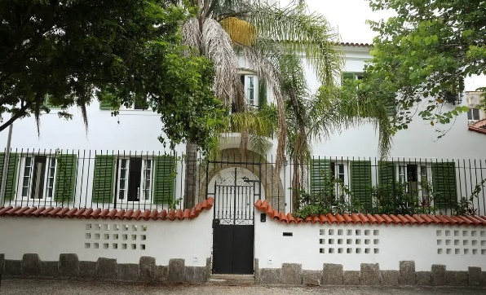
Imagem 1: CASA da Urca, DUO2x4, 2025.

Quando pensamos o cinema brasileiro, a natureza está frequentemente presente — ou ao menos deveria estar. Consideremos, por exemplo, o Rio de Janeiro no cinema: a exuberância da Mata Atlântica, os ecossistemas costeiros e os manguezais iluminados pelo sol, as praias, as montanhas e as cachoeiras compõem uma riqueza visual e simbólica que permeia profundamente a cinematografia do país. Para citar um dos maiores cineastas brasileiros, Humberto Mauro: “O cinema é, antes de tudo, uma cachoeira. Deve ter dinamismo, beleza e continuidade eterna”. Uma metáfora que, cada vez mais, parece ser uma realidade para compreender a sétima arte brasileira em sua transição para a inteligência artificial e as novas questões do meio digital.
Mauro dedicou parte de sua produção a filmes científicos – um tipo de cinema que não apenas possui relevância para os estudos de mídia, mas também para o futuro da humanidade no chamado Antropoceno. Sem dúvida, cinema, ciência e natureza já estavam entrelaçados antes mesmo da definição de Humberto Mauro. Talvez antes mesmo do estabelecimento da ideia dominante de cinema clássico-narrativo. Ao tratar do movimento das coisas no tempo e no espaço, o ambiente pré-cinematográfico, por exemplo, sob uma perspectiva de ecologia das mídias, já se engajava com questões científicas relevantes para a compreensão da relação da humanidade com a natureza circundante.
O pré-cinema, a fotografia e todas as artes da projeção (teatro óptico, lanternas mágicas, brinquedos filosóficos etc.) bem como o estudo do movimento das imagens de Eadweard Muybridge (Imagem 2), enquanto parte da invenção da vida moderna, e em um sentido arqueológico das mídias, tinham como temas centrais a paisagem, a vida animal e o homem em seu aspecto biológico

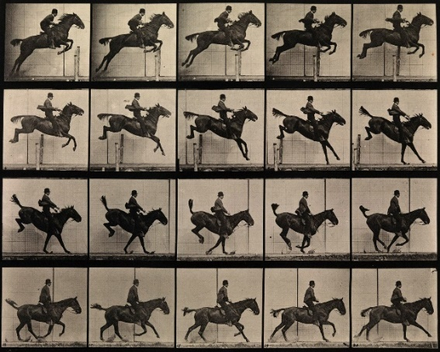
Imagem 2: Muybridge, Cavalo em movimento, 1878.

Todas essas questões são retomadas em muitos filmes experimentais ou mesmo em sucessos brasileiros indicados ao Oscar. Elas contribuem para a compreensão da ecologia das mídias como condição humana, como memória, sensorialidades, interdisciplinaridade ou, simplesmente, como “viver em um ambiente midiático” (Strate, 2017, p. 03). Nesse sentido, este texto é mais do que uma análise de filmes: é, sim, uma tentativa de inserir com mais detalhes um elemento significativo na discussão entre cinema e mídia — a natureza. Além disso, compreender a arte como um ambiente captado em produções mais experimentais revela uma segunda questão da ecologia das mídias: o equilíbrio entre humanidade e mídia ou, como observou Neil Postman:
Acrescentamos a palavra ‘ecologia’ à palavra ‘mídia’ para sugerir que não estávamos apenas interessados nas mídias, mas nas formas pelas quais a interação entre os meios e os seres humanos confere um caráter à cultura e, pode-se dizer, ajuda essa cultura a manter um equilíbrio simbólico. (Postman, 2000, p. 11).

Material ou simbólica, a natureza é a mensagem em termos experimentais. Abrir caminhos para o pensamento complexo, com o intuito de ampliar a noção de sistema e a organização da relação entre o sistema-Terra e o Antropoceno (Eli, 2019), parece ser o foco de certas obras experimentais. Trata-se também de uma possibilidade para compreender como criações tão diversas interagem entre si e amplificam ideias do que Gene Youngblood nos anos 1970 pensou com o cinema expandido. O artista como um ecologista, o cinema como cósmico. Elementos decisivo para a expansão da linguagem fílmica, hoje esse “cosmocinema” não se limita apenas aos filmes de Jordan Belson, mas se estende às superfícies e paisagens naturais que nos rodeiam, interconectadas a outras cosmovisões. Projeções em árvores e outros elementos da natureza desafiam as noções que o crítico norte-americano delineou de forma tão poética.

A ecologia dos meios em McLuhan e o cinema experimental

Para Marshall McLuhan, lido e relido por Youngblood, os meios de comunicação reclamavam o estatuto de uma nova ciência. Atualmente, a natureza demanda um novo paradigma (Vallero, 2006), ou uma ciência do sistema de Gaia (Veiga, 2019). Na contemporaneidade, arte e natureza encontram-se, de múltiplas formas, interligadas. Assim como “uma filosofia dos meios requer uma filosofia da natureza” (Peters, 2015, p.1), uma filosofia da arte demanda igualmente uma filosofia da natureza.
O cinema pode servir como ponte crucial para uma outra compreensão do mundo, do sujeito e de uma nova cosmovisão fundamentada em uma apreensão mais profunda do meio ambiente, ou, como sublinha Youngblood, uma expansão da consciência. Pensar essas visões cinematográficas pode iluminar métodos, ajudar a formular novas teorias do cinema e constituir um elo importante entre os cinemas do passado e os do porvir, entre nós e os meios. Entre natureza, arte e ciência. Mesmo que a materialidade fílmica – o próprio suporte do cinema – esteja quase completamente desaparecendo, essa ideia expandida do cinema permanece viva quando reunimos exemplos tão variados como Symbiosis (2007–), de Roberta Carvalho, uma videoprojeção mapeada de rostos e corpos humanos sobre árvores amazônicas, transformando a natureza em superfície de projeção e o filme atmosférico e experimental Sleep Has Her House (2017), de Scott Barley – feito com um iPhone – que explora a dupla mídia/natureza como matéria para um filme de horror. A partir do cinema experimental e das práticas audiovisuais contemporâneas, entender a natureza como mídia e a mídia como natureza pode ser uma via eficaz para lidarmos, de forma mais precisa, com os desafios ecológicos atuais. Como sabemos, eles não são poucos.
O cinema mantém uma relação matizada com o meio ambiente. Dinâmico, eterno e belo, quando o cinema se entrega à experimentação, torna-se poesia — uma poética da natureza. Ao longo de mais de um século, o cinema também foi uma prática nada sustentável do ponto de vista químico, lidando com materiais industriais abrasivos e tóxicos.
Ter a natureza não apenas como pano de fundo para a análise artística e cinematográfica, mas compreendê-la como meio e instrumento vital à humanidade, permite iluminar não apenas os estudos sobre cinema e mídia, mas também, de modo interdisciplinar, fomentar conexões com outros campos do saber. A natureza como figura e a mídia como fundo – método controverso de McLuhan que aqui ressurge para nos situar – para explorar a arte experimental e o meio, e vice-versa.

De Limite à Symbiosis
No filme seminal Limite (1931), Mario Peixoto utiliza a natureza como uma presença profunda, quase como um personagem, que reflete o isolamento interno dos protagonistas da obra. As paisagens naturais funcionam como metáforas dos estados emocionais das personagens, e a força avassaladora da natureza espelha suas lutas com conflitos internos, memória e perda. Ao mesmo tempo, o filme se apresenta como uma memória de um estado natural da humanidade. O espelho de água reforça o uso de reflexos, fusões e outras técnicas de montagem. Figura e fundo na sua máxima poética cinematográfica.
O mar e a relva (Imagem 4), por exemplo, são tanto uma barreira quanto um símbolo dos desejos das personagens de fuga, enfatizando seu sentimento de aprisionamento desconhecido. A natureza é apresentada para contrastar a fragilidade humana com o cosmos atemporal e indiferente. A cinematografia experimental de Edgar Brasil desfoca as fronteiras entre natureza e experiência humana, numa espécie de trabalho de câmera de um ecologista dos meios, criando um mundo onde ambos se entrelaçam numa dança. Uma ode à natureza de Mangaratiba, pequena cidade do Rio de Janeiro onde o filme foi rodado.

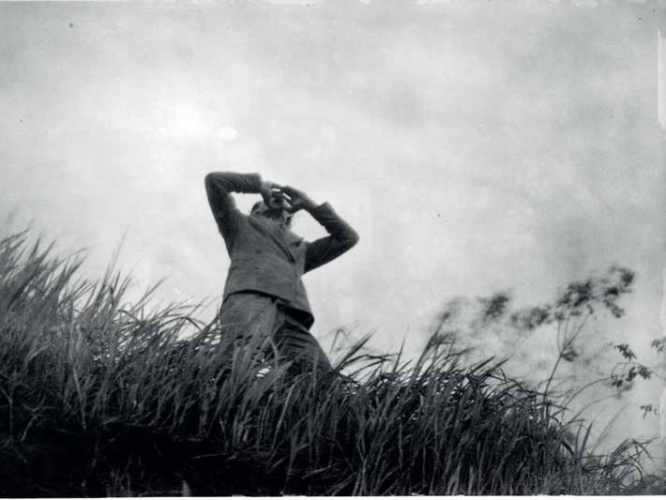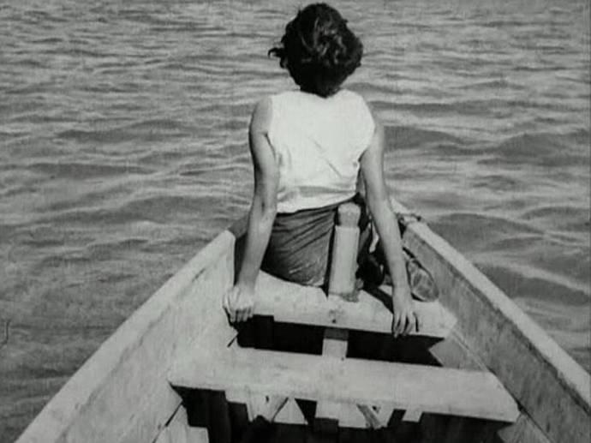
Imagem 4: Dois quadros de LIMITE (1931).

No contexto do Antropoceno, Limite pode ser visto também como um prenúncio do conceito da relação conflituosa do ser humano com a natureza, onde o mundo natural não é apenas indiferente, mas também inflexível diante da ação humana. A presença da natureza sugere que o sofrimento e o isolamento humanos estão realmente ligados ao meio ambiente. Isso reflete um reconhecimento precoce da vulnerabilidade da humanidade dentro do sistema ecológico mais amplo, antecipando as consequências da degradação ambiental e da insignificância humana diante das forças planetárias maiores. A natureza irrevogável de lidar com nossa ancestralidade utópica de forma selvagem aparece no filme na figura da natureza. Uma maneira de ver o todo com beleza por meio da natureza. Como observa Ailton Krenak, “uma cosmovisão não é mística, cosmovisão é materialidade” (Krenak, 2022, p. 212).
Os elementos naturais em Limite simbolizam, portanto, o equilíbrio cada vez mais tênue entre as aspirações humanas e a realidade de um mundo em mudança e hostil criado pelo homem. Como “a árvore genealógica do cinema”, escreveu Vinicius, Limite foi “como um passarinho que pousou em um dos seus galhos e de novo decolou. Um filme inclassificável, essencialmente livre” (Salles, 2020). Um filme livre, de um cinema puro e natural. Que poeticamente previu esta nova cena para o anthropos.
Limite é um exemplo curioso do cinema puro, na definição de Germaine Dulac. Enfatizando os aspectos visuais em detrimento dos literários, o filme é a obra da vanguarda cinematográfica brasileira. Pontuado pela canção Gymnopédie de Erik Satie, o filme cria ritmos da natureza. Conforme observa Maite Conde para compreender o cinema brasileiro inicial: “O olhar fetichista para grandes paisagens naturais, intocadas pela indústria, compensava a falta de modernidade do país” (Conde, 2018, p. 7). Nesse sentido, o filme é uma crítica ao Antropoceno feito com os esforços da própria modernidade. Esse paradoxo é a tônica do cinema na forma como Jennifer Fay o apresenta: “O cinema na época do Antropoceno traz à tona novas conexões entre esses dois termos ou práticas que mudam a forma como pensamos sobre ambos” (Fay, 2018, p. 5).
Mais de 70 anos separam o filme de Mario Peixoto da obra Symbiosis (2007–atual), de Roberta Carvalho. Nesta, a copa das árvores é transformada em superfície para projeções mapeadas. O mapeamento, técnica de performance audiovisual em tempo real na qual softwares interpretam superfícies como telas e projetores digitais de alta luminosidade são utilizados, permite que o cinema ultrapasse os limites da sala escura e projete-se em espaços alternativos. Neste caso, adentra a natureza. Trata-se de uma obra de cinema experimental e expandido, não puro, contaminado pela tecnologia em seu aspecto positivo. A obra de Roberta Carvalho transforma árvores em telas para projeções de desenhos e rostos indígenas, vinculando o rosto — também uma paisagem — a um encantamento tecnológico (Herkenhoff, 2021). Essa estética do encantamento se funde com a estética do espanto, termo usado por Tom Gunning (1995) para descrever o cinema dos primórdios e o impacto sensorial e ambivalente das imagens no espectador. As projeções digitais de Carvalho incorporam uma natureza proto-cinematográfica, pois enfatizam a atenção ao movimento sem privilegiar o ideal clássico-narrativo. Não é apenas o vento nas árvores no sentido que Griffith abordava, mas o próprio tremor da árvore, sua respiração e pulsação que nos capturam, unindo a natureza ao rosto humano (Imagem 5). Ao conectar a mente do espectador à obra, Roberta cria uma mágica única e atemporal do cinema primitivo no presente.

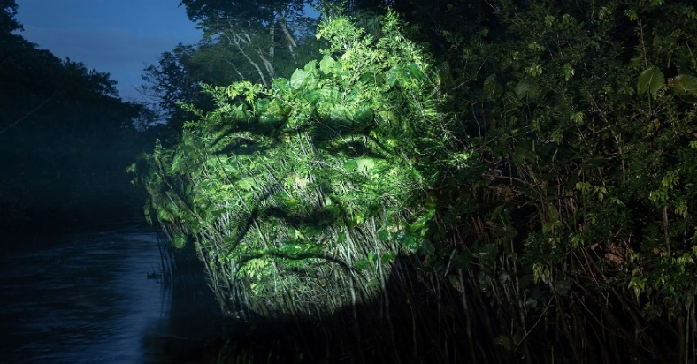
Imagem 5: Symbiosis, Roberta Carvalho 2007.

Esse cinema nas árvores apresenta um desafio profundo à percepção e transforma as imagens em movimento homenageando a natureza. Ao refletirmos sobre as máquinas de visão exibidas em feiras e todo o contexto das fotografias animadas, herdeiras das fantasmagorias e panoramas que antecedem o cinema, temos uma visão de como as imagens produzidas por Roberta Carvalho atravessam o universo cinematográfico, estendendo a ideia de que os pré-cinemas se encontram com os pós-cinemas.
Cinema da ancestralidade nos parece um bom termo para definir trabalhos como o de Roberta Carvalho. Por meio de imagens criadas com um entendimento brilhante da natureza humana, um cinema expandido que potencializa ainda mais as relações entre audiovisual e natureza, ampliando uma visão decolonial por meio de pontos e pixels como metáforas da visão para lembrar Stan Brakhage. Symbiosis é uma obra para um imaginário futuro e uma ode aos povos originários. Esse projeto pode ser considerado um exemplo concreto de ecologia dos meios, oferecendo uma compreensão mais profunda das relações aqui discutidas. Unindo diversos elementos ligados à ciência, cinema e natureza em seu cerne nos coloca uma pergunta final: Como podemos aprender com nossos erros ambientais? (Vallero, 2006). Talvez compreendendo o cinema experimental e as ecologias midiáticas contemporâneas também em simbiose possa ser um primeiro passo para o início da resposta a essa questão.

Considerações Finais

A ecologia dos meios e suas origens podem ser compreendidas, como observou o filósofo alemão Walter Benjamin. “Durante longos períodos da história, o modo de percepção sensorial humana muda junto com o modo de existência da humanidade como um todo” (Benjamin, 1994, p. 169), ou simplesmente, pelo famoso aforismo de McLuhan “o meio é a mensagem”. Essas duas provocações pavimentam o caminho para nossas linhas finais.
A percepção de que a natureza não é apenas tema para filmes, ou algo enquadrado por eles, mas sim uma coisa que circunda os filmes (e as obras audiovisuais), é um aspecto que deve ser pensado com maior profundidade. Uma questão metodológica é explorar filmes não apenas por meio da análise semiótica das narrativas, mas por uma compreensão radical do espaço e seus efeitos sobre o público. Verificar também as condições que tornaram os filmes possíveis – os materiais e ambientes – é passo dos mais importantes para entender a ambientação cinematográfica em sua relação com aspectos naturais do cosmos infinito. O cinema (mediascape) é, essencialmente, paisagem (landscape). O cinema experimental lida com isso de maneira incrível. O ambiente é a mensagem!

A antiga ideia de que os meios são ambientes pode ser invertida: ambientes também são meios. Água, fogo, céu, terra e éter são elementos — acolhedores, sublimes, perigosos e maravilhosos — que sustentam a existência, e ainda não descobrimos como cuidar deles; nossos esforços para isso constituem nossa história técnica (Peters, 2015, p. 03).

Como lidar com o Antropoceno não é então apenas uma questão para geólogos, mas um posicionamento que precisa ser dirigido aos cineastas e a toda essa história técnica — e acreditamos que artistas experimentais têm isso em mente. Se os filmes podem, como observou Deleuze (2005), trazer-nos uma crença na vida, um exame mais próximo da relação que abordamos aqui busca categorizar referências principais, temas e modos de produção que podem ajudar a pensar que o conteúdo do cinema tem a natureza como seu componente mais importante.
Refletir sobre a experiência do Antropoceno enquanto simultaneamente abrimos nossos sentidos para os desafios contínuos da natureza são questões que associamos às obras que apresentamos brevemente aqui. Uma contribuição importante, destacada por pesquisadores no campo da natureza expandida e sua relação com o cinema experimental, merece ênfase. Como “no início da década de 1990, a virada ecológica coincidiu com outra mudança, desta vez nos meios: a virada digital” (Noce, Murari, 2022, p. 9), obras tão distantes no tempo como as de Carvalho e Peixoto cativam por abordar o ambiente através dos meios de forma a evitar qualquer tipo de determinismo, mas abraçando um experimentalismo radical e consciente.
Uma visão ecológica da mídia do cinema experimental brasileiro, em comparação com outras práticas audiovisuais da aldeia global, afirma o cinema como uma ferramenta importante para as questões ambientais na atualidade, já que “o fonógrafo, os filmes, o rádio e a televisão nos trouxeram, cada um a seu modo, mais do mundo como o vemos e ouvimos com nossos olhos e ouvidos” (Levinson, 1999, p. 53). Numa perspectiva comparativa dos meios, a ideia foi discutir e explorar referências de uma produção subestimada (cinemas experimentais) em diferentes campos da cultura, teoria da mídia e estética. Voltamos a comparação inicial. Ainda estou aqui tem o mesmo poder de nos ajudar a compreender as questões da natureza quanto o cinema experimental de nos ajudar a sentir a natureza em nossos sentidos. A natureza sempre estará aqui.

De Symbiosis e Cine Planta a Botannica Tirannica: Natureza, tecnologia e cinema

Resumo:
Do cinema ao vivo de “Symbiosis”, de Roberta Carvalho e “Cine Planta”, de Paola Barreto, Marlus Araújo e Guto Nóbrega aos vídeos “Flora Rebellis”, parte da exposição “Botannica Tirannica”, de Gisele Beiguelman podemos ao mesmo tempo pensá-los como experimentos ecológico-midiáticos e, literalmente, compreendê-los na relação entre cinema e natureza expandida. Analisar tais obras é aqui nosso objetivo, atentando para a relação entre cinema e natureza, entre meio e ambiente no contemporâneo.

Palavras-chave:
Cinema expandido; Live cinema; Inteligência artificial.
“Hoje é sexta-feira de manhã. Hoje é sexta-feira.
Deixa o mato crescer em paz. Deixa o mato crescer
Deixa o mato.” (Tom Jobim)

Para o passarinho que pousou na minha varanda nessa sexta-feira.

Introdução

O cinema possui ao mesmo tempo uma direta e delicada relação com o meio ambiente. Dinâmico, eterno e belo, o cinema é uma mato que deixamos crescer em paz. Quando o cinema experimenta se faz poesia. Durante mais de um século, o cinema foi também é uma atividade fotoquímica dura que lidava com produtos industriais abrasivos e perigosos. Das controvérsias em torno do nitrato de prata ou da síndrome do vinagre aos desafios do cinema digital – que, com seus chips de silício e toda a energia necessária para sustentar os sistemas de exibição, também interage com o meio ambiente – o que se propõe aqui é a exploração da necessidade de uma compreensão ecológica dos meios. Ou, como interpretamos, uma ecologia da mídia cinema.
Naturalmente, a leitura poética continua sendo essencial e se faz mister. Além dessa questão dos suportes, o cinema filma e refilma a natureza com olhar próprio, consolida nossa noção de paisagem e, como um meio dentro do meio, apresenta, reflete, critica, mas sempre tangencia temas relacionados as coisas da natureza. Natura res. Ou, simplesmente como observou Humberto Mauro, cinema como cachoeira. Por total coincidência o texto para o congresso começa a ser escrito enquanto as cataratas do Iguaçu têm sua maior vazão da história e a Socine nos traz para cá. Um encontro feliz que se completa com o prazer em olhar para os trabalhos das artistas que com suas obras alegram minha natureza.
A associação entre cinema experimental e meio ambiente se faz também e mais e mais necessária nos estudos da arte cinematográfica e dos estudos de mídia. Entre alguns experimentos sustentáveis para o cinema no campo de exibição como o Cinemão, de Cid Cesar Augusto, os principais estudos sobre cinema e ambiente parecem vir da cena dos cinemas expandidos – no plural como estamos frisando a partir de nosso atual projeto de pesquisa no PPGCINE/UFF –, em especial nos trabalhos de live cinema ou nas obras a partir do fenômeno da Inteligência artificial (IA), que estendem o cinema para dimensões ainda inexploradas. Experimental, por excelência, o live cinema (Makela, 2007) lida com a dimensão material, estrutural e com um claro entendimento do cinema como uma mídia, apresentado em tempo real um espaço de co-criação com o público.
Os Vj’s e demais performers (videoartistas, cineastas, artistas visuais, designers) desse liveness contemporâneo prolongam o cinema experimental para novos terrenos. Finalmente com a Inteligência artificial, algumas obras problematizam não só a natureza das imagens (o trabalho “Unsupervised”, de Refik Anadol, por exemplo), mas as imagens da natureza. Dessas esse breve ensaio pretende dar conta, através da leitura de três exemplos que seguem.

Symbiosis entre meio e natureza

Na obra de Roberta Carvalho “Symbiosis” (2007 -), a copa das árvores se transforma em superfície para projeções mapeadas. O mapping como sabemos é uma técnica de projeção e performance audiovisual em tempo real onde softwares leem as superfícies como tela – fazendo desta um mapa -, e projetores digitais, geralmente de muita luminosidade, permitem o cinema ir além da sala de exibição, estendendo o cinema para espaços outros. Para a natureza nesse caso. Cinema experimental heterotópico. O trabalho de Roberta Carvalho faz as árvores se tornarem tela para desenhos e projeção de rostos que se tornam paisagens. Cria-se uma encantaria tecnológica (Herkenhoff, 2021). Essa estética do encanto se soma à estética do espanto que marcava os primeiros filmes. As projeções digitais de Roberta Carvalho possuem uma natureza proto-cinematográfica, pois nelas se evidenciam uma preocupação com o detalhe do movimento ainda sem a primazia do ideal clássico-narrativo. Não é só o vento nas árvores griffithiano, mas o lampejo da própria árvore, seu respirar e sua pulsação que nos encantam, unindo natureza ao rosto humano. Unindo também sua mente a do espectador, Roberta cria uma magia própria e eterna do primeiro cinema nos dias de hoje. Esse cinema na copa das árvores é um grande desafio a percepção e faz da imagem em movimento uma ode à natureza. Em certo sentido estamos diante de uma “imagem fílmica que está imersa no plano da imaginação criadora” (Carvalho, Eckert 2000, p. 43). Esse enfrentamento parece pautar não só os trabalhos dos Vj’s, mas em especial esse trabalho que articula tecnologia e natureza.
Tom Gunning foi responsável como sabemos por retomar a noção de cinema de atrações, naquilo que se refere “retrospectivamente, a uma tradição popular e, prospectivamente, a uma subversão de vanguarda.” (Gunning, 1995, p. 55). Com essa concepção nos ajudou a pensar essas condições para o surgimento do cinema longe de seu caráter narrativo de algumas décadas depois. Hoje tal conceito nos ajuda também a compreender como uma tradição popular como o próprio cinema se articula com as projeções em superfícies naturais, pois ao refletir sobre as máquinas de visão que eram exibidas nas feiras e em toda a situação das “fotografias animadas” herdeiras das fantasmagorias e dos panoramas, podemos compreender bem como aas imagens geradas por Roberta Carvalho passeiam pelo planeta cinema, estendendo a ideia de que “o registro das origens do cinema recorda um tempo em que o cinema possuía mais um futuro do que um passado” (Gunning, 1996, p. 23).

Cinema é cachoeira, cinema é planta

A obra de Paola Barreto, Marlus Araújo e Guto Nóbrega, “Cine Planta” (2012), se relaciona a uma espécie de “xamanismo tecnológico” que ganha força em parte da cena das live images. Trata-se de um experimento que “associa um dragoeiro a uma interface de edição de imagens em tempo real, criando um organismo híbrido” (V Mostra Live cinema, 2012). Captação e exibição em rede que se retroalimentam desse sistema vivo do vegetal. A integração da planta aos circuitos eletrônicos e digitais, recoloca, para os artistas, “a questão dos limites entre vivos e não vivos” (Id., Ibid). Como um xamã o trio se faz presente. Paola, em especial, passeia pela obra e se torna mais que uma Vj, mas pura presença natural!
Criando um híbrido muito curioso entre imagem e natureza, “Cine Planta” nos coloca enquanto espectador em uma interação deslocada da natureza para o Centro Cultural ou galeria. A intervenção orgânica da planta e o deslocamento do espectador enunciam mais um hibridismo. Homem + máquina + natureza = Cinema. Mas um cinema performático das ações naturais. A fotossíntese visual acaba por sintetizar esse experimento que ganha sempre novas nuances.

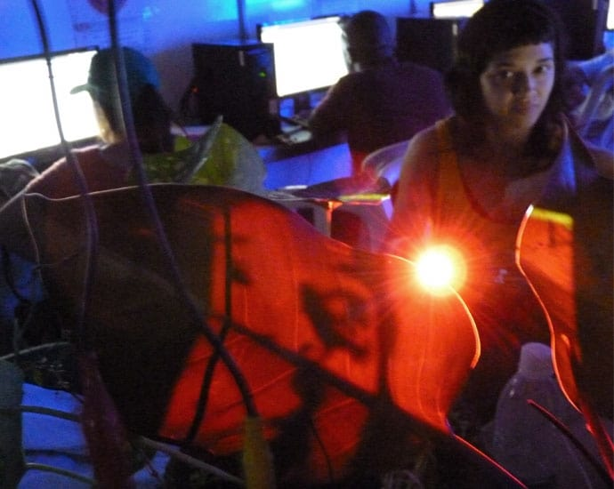
Imagem 1 CINE Planta, Oi Futuro, 2012.

Se a água evoca movimento no sentido heraclitiano ou na máxima de Humberto Mauro “(cinema é cachoeira”), na obra de Paola, Marlus e Guto é a vegetação é que capitaneia os movimentos ao captá-los. A obra surge dentro do projeto Hiperorgânicos do NANO (Núcleo de Artes e novos organismos), de Guto Nóbrega e Malu Fragoso e pensa poeticamente como as fronteiras entre vegetal e animal são tênues. O cinema tornando-se planta, a planta se aproximando de imagem tornando-se humana. Novos paradigmas para a imagem associada a uma recombinação poética da relação com a natureza caracterizam a proposta desse cinema ao vivo e vivo das plantas e dos seres vegetais lá presentes.
Abrindo-se a arte contemporânea, a estética dessa obra pode nos ajudar a problematizar o papel da vegetação no cinema. Para além do seu uso em filmes apocalípticos, devemos crer que é de um cinema que experimenta e que não encontra pronto que reflexões mais sérias sobre folhas, árvores e frutos podem surgir. Para além de ideias como renovação e esperança como aparecem em filmes do cinemão, o Cine planta de Paola anuncia assombros e sensações particulares em meio ao problema universal do que fazemos com a natureza.

Experimentar com a Natureza e IA

Mais de 10 anos depois de “Cine Planta”, a exposição “Botannica Tirannica” (2022), de Gisele Beiguelman nos fornece, através de inteligência artificial, uma outra possibilidade de reflexão sobre a estética das plantas através de uma experimentação com imagens. Não um cinema, mas uma videoinstalação – dentro de uma obra multimídia por excelência, composta por 18 impressões, cinco vídeos e um ensaio audiovisual – nos chama atenção. A ideia sobre os limites da relação entre imagem e o mundo vegetal é levada ao extremo no vídeo experimental “Flora rebellis” (Imagem 2)
A obra nos oferece também uma ótima crítica ao preconceito embutido no próprio nome de certas espécies do mundo vegetal. Por vezes imaginárias, por vezes reais, as plantas são geradas com a rede neural StyleGAN2 de imagens generativas. Estes signos passeiam pelo vídeo. “Por “generativo”, nesse contexto, pode-se entender que essas redes criam, a partir de inteligência artificial, novos dados com base em dados prévios.” (Nunes, 2022), Aqui a crítica de Giselle ganha grande importância para entendermos a potência política da própria natureza quando experimentada em vídeo.
“A popularização da inteligência artificial abre novas fronteiras criativas no campo das imagens” (Beiguelman, 2021, p.139). Gisele cria em sua obra, escancara as fronteiras das imagens imaginadas de plantas ao mesmo tempo que nos convida a refletir sobre seus nomes e como a nomenclatura científica e também os nomes populares são carregados de preconceitos e sombras discursivas. Nesse Jardim digital híbrido, “Flora rebellis” não é só sobre o preconceito em nomes como ‘trança-de-cigana’, ‘maria-sem-vergonha’ ou ‘judeu-errante’; é também uma análise sofisticada de formas de eugenia contemporâneas e uma vital relação entre imagem e natureza.
Através dessas imagens criadas com IA, Beiguelman problematiza com os cinco vídeos de “Flora rebellis” o cinema digitalmente expandido (Shaw, 2005) ampliando mais ainda as relações entre audiovisual e natureza, expandindo as imagens da inteligência artificial através de fusões e anamorfoses como metáforas da visão para lembrarmos Stan Brakhage, aquele que nos convida a imaginar “um mundo animado por objetos incompreensíveis e brilhando com uma variedade infinita” (BRAKHAGE, 1983, p.341).
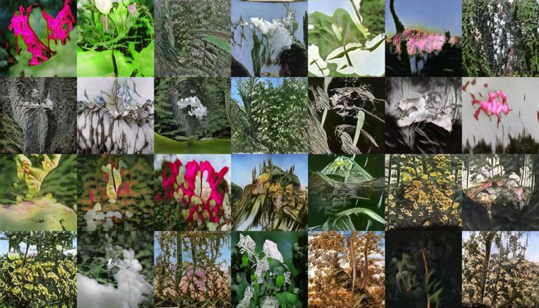
Frames dos vídeos de FLORA REBELLIS, 2022.
Conclusão

Abrir um longo caminho ao pensamento complexo, para ampliar a noção de sistema e de organização da relação entre o sistema terra e o antropoceno (ELI, 2019) parece ser o interesse desses trabalhos pautados pela transdisciplinaridade e pela amálgama do cinema experimental às artes contemporâneas. Parece também ser uma possibilidade para compreender como obras tão diferentes dialogam e amplificam ideias do cinema expandido. Se Youngblood pensava o cinema cósmico como elemento decisivo para a expansão do cinema, hoje em dia esse ‘cosmocinema’ não é mais somente o espaço dos filmes de Jordan Belson, mas as superfícies e naturezas que nos cercam mais abaixo e se articulam com outras cosmovisões. Nossa visão de mundo precisa ser uma visão sistêmica e dar voz e vez a natureza de fato e não somente de tema. De fato, a partir de Gene Youngblood, entendemos essas obras pensando esses artistas como ecologistas.
Refletir sobre a experiência do Antropoceno e ao mesmo tempo abrir os nossos sentidos aos desafios da natureza em curso são questões que associamos às obras que brevemente apresentamos por aqui. Trabalhos como os de Carvalho, Barreto e Beiguelman encantam por tratarem o meio ambiente através do meio digital criando um cinema da natureza para além da narrativa, que para muitos é da natureza do cinema.

Da cidade cinematográfica moderna à Arena Msg Sphere: Os espaços de projeção fílmica como ambientes midiáticos

Resumo: Refletir a cidade como lócus da experiência cinematográfica nos leva a esse artigo que pretende discutir mudanças nos espaços de exibição de imagens em movimento e sons a partir de uma perspectiva advinda dos estudos em media ecology. O cinema, em sua relação próxima com a urbe, se estende desde o final do século XIX por uma série de lugares e se torna elemento chave para entender a própria cultura. Novos ambientes de exibição como a Arena MSG Sphere, e (re)arranjos midiáticos trazem então novas possibilidades para produtores e consumidores de cinema e audiovisual. Se os poucos palácios cinematográficos hoje convivem com outras telas e, sobretudo, no Brasil, com a proliferação das salas em shopping centers, acreditamos que um melhor entendimento dessa condição é nossa principal reflexão nesse ensaio verbivocovisual devotado aos espaços de projeção e à celebração destes na cultura contemporânea.
Palavras-Chave: Salas de cinema; Ambiente; Projeção.

Para quem cuida de salas de cinema.

“Por cinema, entenda-se que não se trata aqui dos interesses corporativos ou técnicos, mas do seu próprio espírito e dos laços
que o unem aos elementos solenes da inquietude”
Robert Desnos

Introdução
A experiência do cinema não se dá mais somente nas salas de exibição, mas em nossa inquietação midiática e urbana. Os laços que nos unem ao cinema sempre passam por um entendimento que vai além do conteúdo dos filmes e de seus componentes técnicos ou profissionais. Há décadas, os espaços que consolidaram uma forma dominante de assistir a filmes – ou parte de um hábito cinema (Maciel, Parente, 2007) – mudam, de fato, para novos ambientes. Esta parece ser a melhor palavra para compreender a experiência diante do filme e para o próprio cinema, se entendermos que “ambiente não é apenas aquilo que seleciona (...) de acordo com os atributos físicos, mas também aquilo que é selecionado pelos seres vivos” (Hui, 2020, p. 104). Nessa seleção, os dispositivos da imagem e som se desenvolveram com muitas e muitas nuances. A tela de cinema, por exemplo, herdeira do palco italiano e do teatro de sombras asiático, se miniaturizou nos dispositivos móveis e virtuais. E se agigantou no megaempreendimento multimídia e novo espaço de entretenimento, Arena MSG Sphere.
A porção midiática do cinema (sua materialidade ou corpo) encontra na noção de ambiente o prenuncio de uma arte consolidada no século XX e com tantos desafios adiante. Como observou o crítico francês Serge Daney, com uma sentença paradoxal “as gerações futuras conhecerão o cinema através de sua perda” (apud Maciel, 1992, p. 257). Essa frase evidencia que a perda do suporte material, a película cinematográfica, foi apenas uma das mais importantes questões para o cinema. De algumas décadas para cá, a quase extinção da sala de exibição é uma outra. Entre mortes ou desusos, o cinema sobrevive em outros formatos e lugares justamente por ser algo que nos circunda, que nos ambienta em uma prática cultural que independe de um lugar fixo. O cinema é lugar da inquietude e a inquietude dos lugares.
Para o homem moderno, experimentar o cinema em locais urbanos com os quais ele ainda se acostumava ou aos quais era convidado a vivenciar, como as feiras de variedades e os cafés concertos, era experimentar uma atração derivada muitas vezes dos espaços de teatro (o ótico, de Reynaud) ou, ainda, das fantasmagorias. Nos dias de hoje, com a proliferação das telas, lidamos com entornos não mais muito bem definidos (público/privado, interior/exterior) e com sensações advindas de múltiplas fontes e máquinas que são híbridas, misturadas por excelência.
Uma cena veiculada na imprensa, de uma pessoa dirigindo e usando ao mesmo tempo os novos óculos de realidade virtual Apple Vision Pro Air, expressa bem essa mistura. As imagens ganharam destaque desencadeando opiniões sobre o perigo e fascínio dessas telas híbridas e conectadas aos olhos. Ao fim, tratava-se de disseminação de fake news, mas cada vez mais ações como essa devem passar a acontecer com o avanço da transformação de quase tudo em tela. A tela global (Lipovetsky, Serroy, 2009) se manifesta de diferentes maneiras.
Por sermos “providos de talentos não apenas para a adaptação de ambientes externos, mas também para a adaptação e a adoção desse ambiente em si mesmo através de meios técnicos” (Hui, 2020, p. 105), criamos ambientes como os óculos de realidade virtual e a própria sala de cinema. Mais, criamos as relações entre nós e as máquinas. Nesse jogo, a realidade é muito mais cinemática do que pensamos. Ao olharmos e ouvirmos, estamos também fazendo um filme ou esculpindo o tempo, estamos assim no cinema que o mundo e a natureza nos fornecem.
Ao irmos a qualquer local para fruir filmes também nos adaptamos. Famosa questão que a teoria do cinema lidou com mestria com o conceito do cinema como uma situação, de Hugo Mauerhofer, e os ditames do escuro e do envoltório sonoro dos locais de projeção. O ato de ir ao cinema ou a “situação cinema”, de acordo com o teórico alemão, é o isolamento mais completo possível do mundo exterior e de suas fontes de perturbação visual e auditiva. A sala ideal seria aquela onde “não houvesse absolutamente nenhum ponto de luz [...] fora a própria tela e, fora a trilha sonora do filme, não pudessem penetrar nem mesmo os mínimos ruídos” (Mauerhofer, 1983, p. 375-376).
Saber como fazer encaixar-nos nesse ambiente era a preocupação do cinema até os anos 1950, quando ainda o conteúdo fascinava mais que as potências midiáticas ou ecológicas do cinema. A televisão e o home video podiam de fato ser pensados como os principais agentes dessa mudança em certos hábitos que hoje, com as mídias digitais, passam por um novo momento. Não mais o escuro e o silêncio, mas o caos e embaralhamentos dos sentidos fazem parte da fruição audiovisual. Uma sessão de live cinema, por exemplo, transforma qualquer espaço da cidade em tela, de pequenos objetos a fachadas de prédios e monumentos como o Cristo Redentor (FIG. 1), a tela é a mensagem!
No videomapping, feito no monumento carioca, Fernando Salis transformou essa imponente arquitetura em superfície para nela projetar imagens dos fluxos da cidade, das belezas naturais. E com jogo de luzes, formas e bits fez o Cristo fechar seus braços abraçando o Rio de Janeiro.
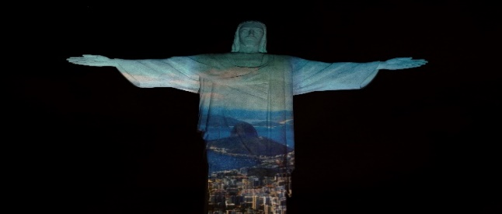
FIGURA 1 – Projeção do Abraço no Cristo
(SALIS, 2010).

Esse artigo busca refletir como elementos culturais e tecnológicos já antecipavam – e outros fatores que poderão ainda surgir – mudanças na experiência de se consumir cinema, a exemplo tanto desse chamado cinema ao vivo contemporâneo e do mais badalado espaço de entretenimento do momento, a Arena MSG Sphere, inaugurada recentemente na cidade de Las Vegas (NV/USA). Propor um passeio por experiências com outras telas e lugares de projeção, de experimentos ainda nas origens do cinema a outros em sua época de ouro e nos experimentalismos do chamado cinema expandido, faz parte de nossa trajetória para compreender como os ambientes nos ajudam a compreender a sétima arte, que hoje talvez se eleve a uma nova potência. Como apontado nos estudos que associam o expanded cinema a arte do pós-guerra, “o cinema expandido pode ser entendido como precipitador de uma mudança análoga de local para a experiência cinematográfica” (Uroskie, 2014, p.12) em termos mais contemporâneos, a arena em Las Vegas é o mais recente exemplo dessa expansão do cinema e de suas experiências. Na cidade fabricada para o entretenimento, a tela dá as cartas ao lado dos cassinos e hotéis.
Como uma experiência moderna por excelência, o cinema em seus primórdios convivia com outros espaços de circulação de imagens tão interessantes quanto a MSG. A rua era cinematográfica, como já observado nas comparações entre os cartazes em Paris ou Times Square no fin de siécle e nos filmes do daquele momento (Singer, 2004). A rua era não só o cenário dos primeiros filmes, mas nela e em suas passagens cristalizava-se uma necessidade de ver e ouvir a própria cidade em seus estímulos e sensações. Nas ruas, hoje em dia, com a proliferação de projetores digitais e com uma street art turbinada que usa painéis de LED, projeções mapeadas e outras imagens em movimento mediadas pelas novas mídias, o cinema se reinventa. A tela é a massagem, parafraseando McLuhan.
A cidade, como apontavam os estudiosos da Escola de Chicago um século atrás, era um laboratório social ou espectroscópio da sociedade, na expressão de Robert Park. Hoje, ela nos parece cada vez mais propícia de ser compreendida com o cinema, ou melhor, essa ambiência-cinema. Trata-se, talvez agora, de um ateliê da sociedade. Pensamos aqui não na confecção artística de um filme ou em sua direção de arte, mas no espaço de fruição de imagens em movimento e sons mediados por um aparato tecnológico que desenha nossa experiência urbana e que molda nosso percorrer pela cidade. Molde advindo dessa caixa preta chamada projetor ou das telas de LED, que atualmente se estende com as possibilidades de novas tecnologias de projeção e exibição. Molde também construído na experiência da ida à sala de cinema (moviegoing, na expressão inglesa), como outrora. A vivência começava no lar e na mídia – no contato com a imprensa escrita ou em um telefonema para tirar dúvidas com a empresa exibidora –, invadia a rua nos meios de transporte que também anunciavam filmes e que por si só já eram cinemáticos (como o trem ou o bonde), até a chegada no espaço do cinema com suas entradas que já preparavam para a sessão com cartazes, letreiros e tapetes moldados para cada momento (mais duro na entrada, mais suave no lobby, mais integrado aos filmes na sala de exibição), passando ainda pelo foyer, pelos powder rooms, escadas, bomboniere e balcões, o ambiente era um todo-cinema-inclusivo, espaço convidativo ao espetáculo no escuro que se aproximava.
O espaço intra-fílmico nos ajuda também com essa compreensão sobre o cinema como um ambiente midiático, como uma ecologia midiática. Um exemplo: por trás daquele que é tido como um dos primeiros filmes da história, A saída dos funcionários da fábrica (1895), dos irmãos Lumiére, está a ideia de uma câmera que revela ao mundo a classe trabalhadora e o próprio espaço do trabalho, a fábrica. Esse lugar em Lyon era da própria família Lumiére, onde se processavam os filmes e os equipamentos do cinema que a noite os espectadores iriam ver em cafés ou outros espaços de projeção.
O cinematógrafo Lumiére era a um só tempo projetor e câmera e essa característica fez a máquina dos franceses prosperar no início do cinema. Importa-nos aqui pensar para além do que cerca a captura dessas imagens do filme da fábrica (se as pessoas sabiam ou não da talvez primeira candid camera da história), como o espaço externo se relaciona com os espectadores quando veem esse ambiente em outro (a tela) mediado pelo projetor. Sem ainda ser guiado por uma estética da transparência e mais próximo possível, pela rapidez das imagens, dos espetáculos de fantasmagorias, origem inequívoca do cinema que também nos ajuda a adentrar esse universo ambiental do cinema, o filmete era uma apresentação espacial do lugar que marca o século XX. Não à toa, o próprio cinema se transformará anos depois em uma fábrica de sonhos, que segundo Marshall McLuhan une o elétrico e o mecânico como um tapete mágico de fantasia, com a finalidade de vender mais utopias (2002).
As fantasmagorias eram frequentes na Royal Polytechnic Institute e em outros lugares próprios da modernidade. “O microscópio de projeção (...) e o fisiocópio (...) atraía a atenção projetando, como o nome sugere, rostos humanos verdadeiros. A atração mais apreciada, entretanto, continuava sendo a lanterna mágica, com efeitos de dissolving views” (Mannoni, 2003, p. 268). Essas imagens que se dissolvem são como o filme dos Lumiére e todo o primeiro cinema de atrações (Gunning, 1995). Como a atração é aquilo que estimula a curiosidade visual e causa assombro, surgindo também em função do espectador, ela “existe primeiramente em termos de seu próprio tempo, em termos de seu momento propício de exposição. É então que o espectador olha o que está acontecendo e se interessa” (Gunning, 1994, p. 114). Isso vale tanto para a fantasmagoria como para os filmes dos Lumiére, ao pensarmos na importância do lugar para o espectador.
Nos primórdios do cinema, o projetor ficava a mostra dividindo espaço com a audiência. Quando a projeção ocorre no mesmo lugar em que estamos, algo no mínimo curioso, para quem assiste a uma exibição de cinema, acontece. Em um misto de credulidade e incredulidade, os espectadores se viam ou viam pessoas próximas na tela, no caso do filme dos Lumiére, da mesma forma que viam imagens insólitas pulularem nas fantasmagorias. Uma coisa é inequívoca: o espaço escuro de um lugar voltado para o entretenimento e para o início das experiências com as imagens em movimento se precipitava como ambiente. A tela precisava começar a ser pensada como paisagem midiática.

As primeiras experiências com telas: de Rector ao Cinerama, passando pelo Polivision e pelas Hale’s tours

A busca pela ampliação das telas já era feita pelo inventor Enoch Rector nos primórdios do cinema com a primeira tentativa de uso de uma superfície maior e mais cheia (widescreen), utilizando uma película cinematográfica nova (a de 63mm) e a tecnologia chamada Veriscope para a exibição de espetáculos de boxe. “Para mostrar uma luta de 15m de película Enoch J. Rector, teve a ideia de aumentar o comprimento dos filmes de Edison e de reduzir a velocidade das imagens” (Mannoni, 2003, p. 405). Devido a muitas dificuldades na captura e na projeção de imagens, o widescreen, no entanto, nasceria comercialmente só nos anos 1950, consolidando o tamanho da tela como uma questão importante sobretudo para determinados gêneros como o western, o musical e a ficção científica. Para nós, essa experiência é um marco para uma nova abordagem ambiental do cinema. Uma outra experimentação que nos ajuda a pensar o cinema como um ambiente, para além da sala como conhecemos e ainda nos seus primórdios, vem das chamadas Hale’s Tours.
George C. Hale e William Keefe criaram a imitação de um vagão de trem para passageiros em uma plataforma circular imóvel, ao mesmo tempo em que imagens eram exibidas de forma semelhante a uma viagem ferroviária real. Os inventores se tornaram, então:
a maior rede de cinemas que exibia exclusivamente filmes antes de 1906. Os filmes não apenas consistiam em sequências não narrativas retiradas de veículos em movimento (geralmente trens), mas o próprio teatro era organizado como um vagão de trem com um condutor que comprava passagens e efeitos sonoros simulando o clique da roda lixando seus freios (Gunning, 2006, p. 58).
A primazia de uma única tela, mesmo que já com proporções maiores, levou a poucos experimentos semelhantes por muitos anos. Foi com o cineasta francês Abel Gance e o equipamento Polivision, um híbrido de câmeras e projetores feito para conceber um tríptico de imagens (FIG.2) na parte final do filme Napoleon (1927), que a superfície na qual se projeta imagens sofreu um forte abalo em termos de experimentação estética. Se o filme, em suas quase sete horas de duração, falhou como narrativa para muitos críticos, a experimentação com a tela se tornou um importante marco no entendimento do cinema enquanto ambientação ou mídia.
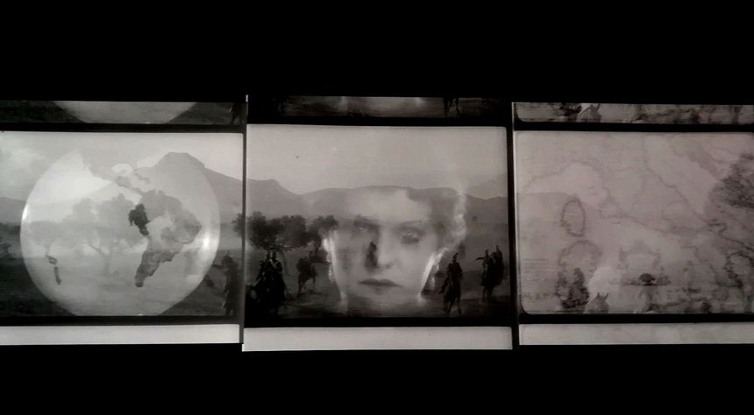
FIGURA 2 – Frames de Napoleon, de Abel Gance, em Polivision
(RADIOFRANCE, 2024).
Essa extensão da tela no espaço apresentou ao cinema comercial um espraiamento da superfície na qual se projetam imagens.
Sabemos que o cinema é a tela única. Muito raras são as exceções a esta regra (a “tela tripla” de Abel Gance, e alguns outros dispositivos experimentais). Desde mais de um século, todo o dispositivo clássico do cinema (a sala escura, o espectador sentado, a tela grande) é feito para isso – dar ao sujeito da experiência cinematográfica a sensação do poder absoluto da imagem-única-que-brilha-na-sua-caixa, qual um solitário (Dubois, 2014, p. 135).
No entanto, foi nos estudos de montagem audiovisual que o trabalho de Gance ganhou mais força e não nos de recepção e mídia. Como já muito debatido, foram as “teorias da ‘montagem horizontal’” (por oposição à “montagem vertical”, normal do cinema) invocadas por Abel Gance a respeito precisamente da sua “polivisão” e de todos os mecanismos visuais que autorizavam aos seus olhos sua famosa tela tripla” (Dubois, 2014, p. 142). A montagem, em suma, era o que dava as cartas para a partição da tela no filme de Gance. A obra era exibida majoritariamente em uma única tela e sua parte final tornava-se o que o diretor francês chamou de “música da luz”. Filmes como Grand prix (1966), “que retomam algumas experiências de Abel Gance com telas múltiplas, na década de 1920, parecem indicar tudo aquilo que o cinema poderia ter sido, se tivesse assumido com maior firmeza o propósito de se tornar uma arte do século XX” (Machado, 2015, p. 248). O Cinerama (FIG. 3) também foi algo que nos mostrou bem o que o cinema poderia ter sido e o que talvez esteja se tornando, com um melhor entendimento de suas muitas funções, entre elas a ambiental, que aqui propomos e que a arena em Las Vegas tenta nos (re)apresentar. Para além da montagem fílmica, nos parece vir da desmontagem das imagens nas telas um maior diálogo ecológico-midiático.
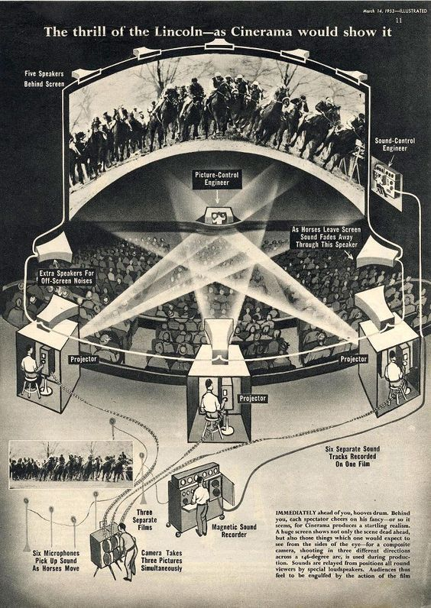
FIGURA 3 – Esquema de projeção do Cinerama
(TOOLIN, 2019).
Uma verdadeira música da iluminação, ecologia das mídias em estado bruto, pode ser considerada a tecnologia que nos anos 1950 surgiu comercialmente, mas que já era experimentada alguns anos antes. O Cinerama foi uma resposta criativa que desmontava certos mecanismos já tradicionais do cinema. Resposta eminentemente tecnológica da indústria cinematográfica à crise provocada pela competição com a televisão. Os desafios e os resultados estéticos alcançados pelo novo olhar panorâmico serviram de inspiração para filmes narrativos com exibição em tela única como Rastros de ódio (1956), de John Ford, mas foi sobretudo como uma nova atração, como um novo ambiente cinemático, que essa tecnologia permitiu-nos entender melhor o cinema. “Com sua presença tridimensional, o Cinerama estava tão ‘vivo’ que você não apenas assistia. Você viveu isso e se sentiu parte de cada cena” (Reeves, 1999, p. 85).
O uso de três projetores com curvatura de 146 graus, exibindo majoritariamente travelogues, criava a sensação de imersão através de um realismo tecnológico que contava com vários projetores, som espacial e uma ambiência na própria sala. Nos EUA, em 1939, o inventor Fred Waller começava a espalhar essa nova forma de se exibir filmes, que foi se aperfeiçoando de um experimento chamado Vitarama (que chegou a usar 11 projetores simultâneos para criar o efeito imersivo). Apresentado na feira de variedades de Nova York, o Cinerama, tido como
uma profusão de novos formatos, tratou de ampliar a dimensão audiovisual percebida pelos espectadores, desenvolveu um novo cinema de sensações e incluiu, bem mais que antes, o corpo espectatorial como parte integrante da tecnologia cinematográfica ao absorvê-lo no regime cambiante de grandes dimensões e de som multidirecional estereofônico (Vieira, 2013).
O Cinerama se tornou uma sala e chegou a Los Angeles (CA/USA) nos anos 1960. No Brasil, em particular na sala convencional chamada Comodoro, com tela adaptada, em São Paulo, as primeiras exibições de This is Cinerama (1952) foram mostradas ao público ainda no final dos anos 1950. Sim, o Cinerama tinha um filme para se auto apresentar! Esse filme e tecnologia de projeção inauguraram o processo tecnológico e ambiental que explicava bem a junção das palavras cinema e panorama, essa estética pictórica que ‘protocinematograficamente’ encantava o público desde o século XVII. Os panoramas, que tanto influenciaram os cineramas, foram bem identificados por Walter Benjamin como exemplos da cidade moderna.
Foi incansável o esforço de tornar os panoramas, por meio de artifícios técnicos, locais de uma imitação perfeita da natureza. Procurava-se reproduzir na paisagem as mudanças da luz do dia, o nascer da lua, o murmurar das cascatas. (...) os panoramas abrem o caminho, para além da fotografia, ao cinema mudo e ao cinema sonoro. (...) Os panoramas, que anunciam uma revolução nas relações da arte com as técnicas, são ao mesmo tempo expressão de um novo sentimento de vida. Nos panoramas, a cidade amplia-se, transformando-se em paisagem, como fará mais tarde e de maneira mais sutil para o flâneur (Benjamin, 2006. p. 42).

Ao tomarmos a arquitetura do Cinerama em Los Angeles como referência, observamos que diferente das salas tradicionais ela foi construída como um domo, como sinalizado no cartaz de divulgação (FIG. 4). O domo parece ampliar nosso sentimento cinemático de vida. O cinerama mostra como o realismo imersivo precisa exorbitar a tela plana e reta como perceberam artistas e visionários como Stan VanDerBeek e Buckminster Fuller, responsáveis por uma expansão nunca vista do cinema.
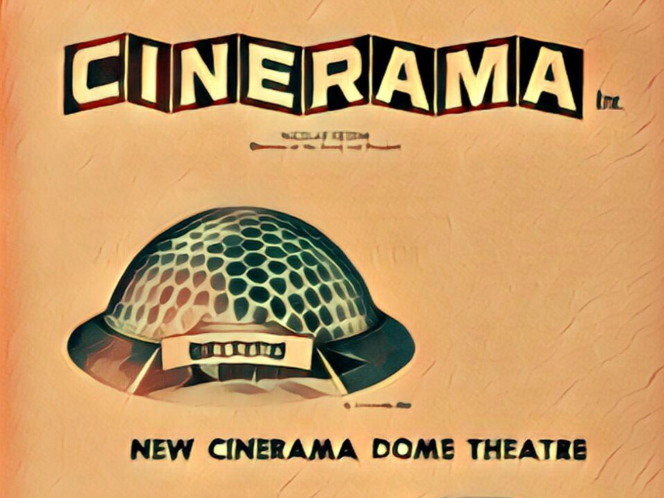
FIGURA 4 – Cinerama
(HHPRC, 2016).

Cinema expandido ou estendido nos parece ser a maneira mais curiosa de se pensar as possibilidades ambientais do cinema. Prolongar o cinema é uma forma de pensar como a sétima arte pode nos levar a novas cosmovisões e possibilidades. Nesse sentido a ecologia midiática se torna mais que ferramenta conceitual, de fato uma prática. Seja nas múltiplas telas, seja nos domos, seja em monumentos ou objetos, a exibição cinematográfica se relaciona a espaços e ambientes enquanto a narrativa dos filmes comerciais se ocupa do tempo.

Experimentando com o Domo no cinema expandido
O domo é uma forma que seduz os praticantes do live cinema atualmente, mas já passeia pela história do cinema e das artes há muito tempo. Não foi somente em projetos comerciais, como a sala que ainda abriga o Cinerama e os próprios filmes ali exibidos, que projeções curvas despontaram. Com DerBeek, e sua inspiração no domo geodésico de Buckminster Fuller, um cinema hemisférico se afirmava na cena mais experimental do cinema também nos anos 1960. Bucky entendia que a estrutura de um domo é uma das mais eficientes atmosferas para habitações devido a sua capacidade de salvar energia e Beek percebeu isso levando o domo para a projeção cinematográfica.
O uso artístico das projeções curvas aparece já nos anos 1920 no Zeiss Planetarium (Jena/Alemanha), remetendo a outra possibilidade de se exibir em superfícies esféricas como hoje a MSG Arena faz. Ainda nas lanternas mágicas, do século XVIII, projeções circulares apareciam em placas usadas para exibir imagens e sugerir movimento. Em qualquer exemplo de projeções, além da tela plana, conseguimos identificar uma espécie de cine-ambiência ou uma composição mídio-ecológica que nos leva além dos filmes em suas narrativas. Rumo às novas atrações como o Cinema 180 graus, o Ominmax e o favorito atualmente das grandes produções, o Imax, o experimento Movie-Drome (FIG. 5), de Stan VanDerBeek, merece destaque para a compreensão de um cinema enquanto ambiente e os tensionamentos que a própria tela além do plano e da história encenada indicam.
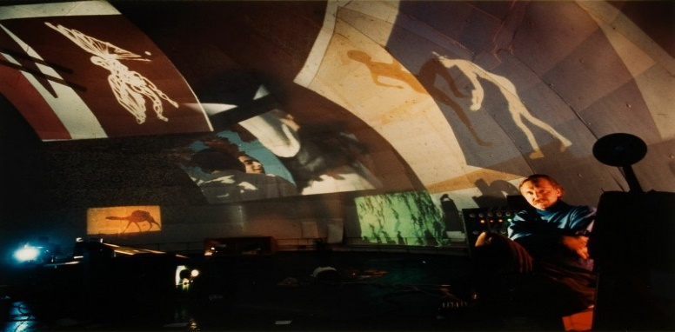
FIGURA 5 – Movie-Drome (1965), de Stan VanDerBeek
(MOMA, 2024).

O Movie-Drome foi o maior exemplo daquilo que o crítico norte-americano Gene Youngblood chamou cinema expandido. O projeto baseia-se na construção de um teatro semiesférico no qual multiprojeções eram apresentadas para o espectador. DerBeek construiu o domo e mixou imagens criadas – projetando na superfície esférica, sob influência dos trabalhos de Buckminster Fuller e do curador Henry Geldzhaler – nele por anos. Embaixo das projeções semicirculares, o público se deitava ou passeava pela instalação que almejava um cinema cósmico, interconectado e performático em uma viagem “home and dome” (Sutton, 2015, p. 19).
O rótulo “cinema expandido” surge no projeto multimídia homônimo de Jonas Mekas, popularizando a expressão que aparece também no manifesto “Culture: Intercom and Expanded cinema”, que nos apresenta com profundidade essa expressão relativa a “formas de espetáculo cinematográfico nas quais acontece algo a mais do que somente a projeção de um filme: dança, ações diversas, happenings etc.” (Aumont; Marie, 2003, p. 111). A performance Movie-Drome, como atração estendida, foi pensada, segundo DerBeek, como uma máquina de experiência que amplifica os sentidos, a participação e o entendimento de que a história do cinema é a história da experimentação tecnológica (Shaw, 2005). Vem, nesse sentido, de McLuhan, uma curiosa ideia para entender o que acontecia com a ampliação do cinema.

Nos dias atuais, o cinema como que ainda está em sua fase manuscrita; sob a pressão da TV, logo mais, atingirá a fase portátil e acessível do livro impresso. Todo mundo poderá ter seu pequeno projetor barato, para cartuchos sonorizados de 8 mm, cujos filmes serão projetados como num vídeo. Este tipo de desenvolvimento faz parte de nossa atual implosão tecnológica (McLuhan, 1996, p. 327).

Em Movie-Drome, VanDerBeek opera toda uma máquina de formatos (slides, filmes em diferentes bitolas, colagens) e, como em uma implosão, desenvolve o cinema para além da própria ideia de filme. Não estamos diante de um filme, mas de vários fragmentos ou de um banco de dados navegável como a web. “Embora Movie-drome oferecesse uma estrutura física inovadora para abrigar equipamentos de projeção e reunir o público, também apresentava uma reconceitualização do espaço cinematográfico longe do palácio cinematográfico e de todas as associações subsequentes” (Sutton, 2015, p. 86). Diferente de todos os tipos de salas de cinema, o domo de VanDerBeek era a proposta de uma intermidiatização que conferia ao espaço status de mídia. Ambiente propício, criado para uma imersão multimídia e sensorial, que finalmente confirmaria o cinema como arte que vai além de prolongamento da visão.
No chamado cinema intermídia, conceito de Youngblood, as distinções entre o narrativo e o experimental não são mais decisivas do que aquelas como nos trabalhos de VanDerBeek.
Não é uma “peça” ou um “filme”; e ao mesmo tempo tem elementos dos dois (…) a experiência fílmica (…) não é necessariamente uma projeção de luz e sombras numa tela no final da sala, nem está a experiência teatral contida em um proscênio, ou dependente de “atores” atuando para uma audiência (Youngblood, 1970, p. 365).
Movie-Drome e outras projeções esféricas são híbridas e pautadas por uma cine-ambiência toda própria. Estabelece-se uma radical compreensão de que o filme está não só na tela, mas em um espaço maior que ganha a tridimensionalidade e outros efeitos imersivos e interativos, e que hoje estão também desenhados nas projeções mapeadas e em outras técnicas que criam no espectador essa imersão tão desejada pelo cinema; em especial por nomes como Dziga Vertov e seu cine-olho, na concepção de que “cinema é também a arte de imaginar os movimentos dos objetos no espaço. (…) desenhos em movimento. Teoria da relatividade projetada na tela” (Vertov, 1983, p. 251).
Se, como observou o próprio Stan VanDerBeek, a ideia de “Movie-Drome se torna uma referência metafórica para outros sistemas (...) o espaço por ele mesmo nos dá uma mensagem antes da mensagem em si: arquitetura é mídia” (apud Sutton, 2015. p. 86). Com a Arena MSG e suas atrações tal observação parece realmente se confirmar.

A Arena MSG Sphere
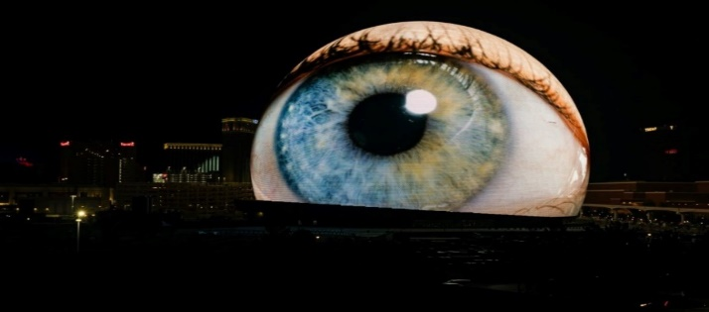
FIGURA 6 – Arena MSG (Exterior)
(THELED, 2024).

Chama a atenção que uma das primeiras imagens exibidas pela parte de fora da Arena MSG Sphere tenha sido a de um olho (FIG. 6), logo nas primeiras semanas de apresentação desse lugar de entretenimento. Várias imagens estão sendo exibidas nessa parte externa do domo como a placa da cidade de Las Vegas, emojis animados, imagens abstratas e objetos esportivos como bolas de basquete fazem parte do repertório visual do espaço e já foram mostradas nesse painel de LED que, além de exibir, nos olha. Os 1.2 milhões de pontos de LED nos 120 metros de altura por mais de 170 metros de largura e 164 mil alto-falantes criam uma superfície gigantesca para exibição esférica, capaz de mostrar diferentes imagens por dentro e por fora. As imagens ao ar livre parecem definir o cinema como um lugar “e uma utopia: aquela escrita do movimento que foi celebrada na década de 1920 como a grande sinfonia universal, a manifestação exemplar de uma energia que anima ao mesmo tempo a arte, o trabalho e a coletividade” (Rancière, 2012, p. 14). Um olho-lugar que tudo na cidade observa e, ao mesmo tempo, uma atração a ser olhada internamente, onde um filme dirigido por Darren Aronofsky é exibido, Postcard From Earth (2023, Figura 7)), além de outros filmetes e shows musicais. A última atração de destaque foi a banda irlandesa U2.

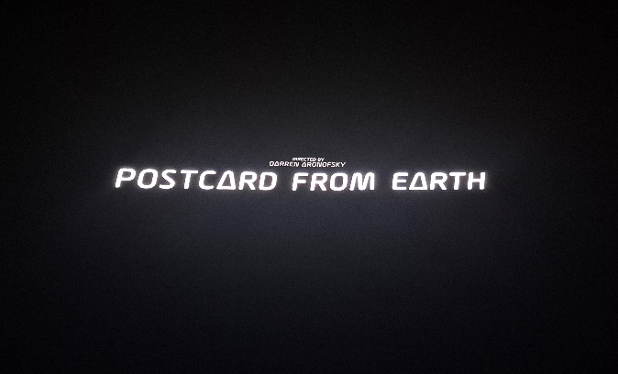
Figura 7 - “Postcard from Earth”.
(DUO2x4, 2025).

O olho que circunda a esfera mostra que a cidade do puro entretenimento é de certa forma vigiada pelas telas. Para além do panoptismo foucaultiano e do sinoptismo que nos aponta Bauman, em sua leitura de Mathiessen, na qual os vigiados passam a ser os vigilantes (Bauman, 1999), a onipresença desse espaço em uma cidade que é pura imagem, aponta a necessidade de pensarmos como a esfera pública hoje convive com uma esfera-espetáculo-audiovisual como a Arena MSG. Essa convivência faz parte desse ambiente que fomos acostumados a entrar, mas que nunca esqueceu seu exterior. Cinema que mais que filme se imagina enquanto lugar.
Não mais o panóptico, e talvez sim os seis princípios da heterotopia em Foucault, nos ajudam a pensar o cinema enquanto ambiente nas paredes dessa arena multimídia. O primeiro princípio desse conceito é que toda cultura é feita em si por heterotopias. Em seguida, Foucault observa que “uma sociedade pode fazer funcionar de uma maneira muito diferente uma heterotopia que existe e que não deixou de existir”. O terceiro preconiza a diversidade dos espaços, pois “vários posicionamentos que são em si próprios incompatíveis” tornam os lugares sempre variáveis. As heterotopias como “recortes do tempo” e a suposição de serem continuamente um “sistema de abertura e fechamento, que simultaneamente, as isola e as torna impenetráveis” são o quarto e quinto fundamentos. Por fim, as heterotopias em duplo movimento criam “espaço de ilusão que denuncia como mais ilusório ainda qualquer espaço real (…) ou, pelo contrário, criando um outro espaço, um outro espaço real” (Foucault, 2006, p. 416-421). Refletir que é possível somar as salas de cinema e suas ambiências expandidas às bibliotecas e museus como heterotopias do século XXI é parte de uma hipótese que tentamos nesse ensaio, de certo modo, apresentar.
Cinema-ambiente é a MSG Sphere, como mais uma heterotopia do século XX, ou melhor, como espaço de ilusão e ambiente midiático. A tela e a sala de cinema como espaços compostos de histórias recortadas no tempo justapostas e de memórias espaciais reais. A tela, enquanto espaço de ilusão, se torna um espaço interno (Figura 8) no qual se inserem outros lugares e sistemas, como a esfera de Los Angeles nos oferece.
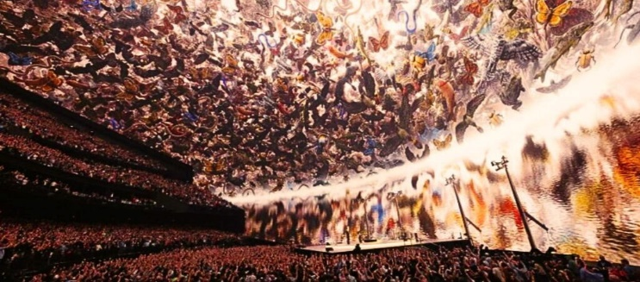
FIGURA 8 – ARENA MSG (interior).
(DUO2X4, 2025).

Se o exterior é uma atração à parte, o cinema em si como o conhecemos está dentro da esfera, mas como em uma passagem benjaminiana sobre a casa moderna, “o intérieur projeta-se para o lado de fora (...) minha casa, não importa onde lhe seja feito um corte, é sempre uma fachada” (Benjamin, 2006, p. 450). As atrações da esfera, dentro e fora, encontram-se em diálogo heterotópico. No interior, além de toda a potência visual e auditiva a atração ainda conta com cadeiras vibratórias e a promessa de que cada assento fornece uma única experiência. Na chamada Sphere Experience, promete-se um misto de tecnologia de ponta e narrativas envolventes que englobam robôs e paisagens realistas, mas mais que uma promessa estamos diante de uma abertura envoltória do cinema e um novo prolongamento de nossos sentidos. O interior da arena projeta e transfoma tudo em imagem. O tamanho, mesmo com toda a definição, gera visualidades muitas vezes estranhas que por certos momentos beiram a vanguarda surrealista e os filmes gráficos. Na esfera, o tamanho das imagens delimita o que o espectador pode fruir da atração. A experiência do cinema se amplifica nesse envoltório que demanda não mais a pergunta o que é o cinema, mas o que pode o cinema quando estendido a novos ambientes.
Considerações finais
Parte da Madison Square Garden Company, grande complexo do entretenimento norte-americano, a Arena MSG desponta como uma interessante provocação e possibilidade de resposta à indagação anterior e às atuais salas de exibição de filmes. Não pelo conteúdo do que é lá exibido ou mostrado, mas pela mídia cinema de fato ser escancarada enquanto tal na junção entre interior e exterior que nos chama a atenção enquanto espectadores. Se mais e mais, em termos narrativos, os filmes se assemelham reforçando ecos da crítica feita por cineastas como Godard e Greenaway nos anos 1980, enquanto mídia ou ambiência o cinema não cessa de avançar.
De forma rápida a indústria de exibição cinematográfica já anuncia novas salas e se “a ecologia da mídia não existe em um vácuo; ela só pode existir em um contexto humano” (Strate, 2017, p. 23), os debates em torno das possibilidades para o audiovisual de espaços como esse mostram o quanto o cinema enquanto um ambiente ainda tem caminhos pela frente e pode ainda oferecer novas ideias para o cinema comercial como sempre fez. O que observou o crítico francês Jean Mitry sobre o filme experimental parece valer para o cinema como um todo nessa nova configuração ambiental. “O experimental não é diferente do próprio cinema em sua constante evolução, porquanto seja verdade que um filme experimental bem-sucedido não é mais que o clássico de amanhã” (apud Parente, 2000, p. 86).
A ecologia das mídias, ou como definiu Neil Postman, o “estudo das mídias como ambientes” (apud Braga; Levinson; Strate, 2019, p. 25), é decisiva para a compreensão de um novo paradoxo. O do espaço cinema como algo além do império da narrativa e, ao mesmo tempo, a serviço desta para novas possibilidades para o audiovisual se remodelar aos meios digitais ainda porvir. Aqui, à guisa de conclusão, vale remontar ao chamado realismo integral de Bazin sobre os sonhos dos primeiros artesões do cinema e como os primórdios, em termos ecológico-midiáticos, se relacionam com a proliferação de telas e espaços audiovisuais.
Se examinarmos minuciosamente os trabalhos da pesquisa deles (...), constatamos que esses precursores eram antes de tudo profetas (...). A imaginação deles identifica a ideia cinematográfica com uma representação total e integral da realidade; ela tem em vista, de saída, a restituição de uma ilusão perfeita do mundo exterior, com o som, a cor e o relevo (Bazin, 1991, p. 29).
A busca por uma sensação plena da realidade do cinema em sua origem segue firme em projetos como o da Arena MSG, em todo live cinema e em cada espectador contemporâneo. Ela nos situa “diretamente, a uma nova expressão estética através da fusão audiovisual, catalisando formas inovadoras de comunicação que operaram potentes formas de emoção não-verbais e, ao mesmo tempo, encorajaram diferentes modelos de produção coletiva” (Salter, 2010, p. 173). Nesse sentido, e como último exemplo de nosso verbivocovisual ensaio, uma imagem final mostra um painel de LED (FIG. 9) no prédio ao lado da antiga sala do cinema Carioca, na praça Saens Pena (Rio de Janeiro/RJ).

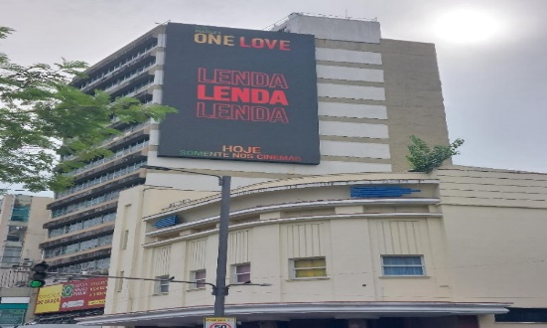

FIGURA 9 – Tela de LED Cine Carioca
(DUO2X4 - Acervo próprio, 2024).

Uma ambiência na ágora audiovisual que mostra como mesmo sem a sala, que não mais ali existe, uma presença do cinema se faz perene nos convidando a novos modos de ver e ouvir a cidade e a nós mesmos. Em Las Vegas, a arena MSG, ao se tornar mais que um espaço interno de exibição (com ingressos muitas vezes exorbitantes mesmo pensando como um lugar de atração turística), se abre para uma outra possibilidade para pensarmos as salas de cinema: uma ontologia do espaço externo da sala de cinema parece se fazer mister. Essa contribuição aqui pode ser encarada como um momento inicial de estudos futuros sobre exibição e espectatorialidades audiovisuais na atual configuração contemporânea.

O balé de pássaros e o voo maquínico da percepção: Sobre “O diamante branco”, de Werner Herzog (2004).
A proximidade do cinema de Werner Herzog com teorias contemporâneas da mídia como a arqueologia dos meios e a media ecology é digna de nota. Talvez por Herzog entender os meios como mais uma natureza e por tão lindamente tratar essa como maneira, meio ou ambiente. Mais provavelmente pelo fato do diretor alemão entender que entre a projeção de um filme e o espectador se conectam forças e ímpetos muito próprios do mundo natural. Os cenários, os objetos e a vida ganham valências poéticas em sua obra; e se como observa Krenak “a cosmovisão não é mística, cosmovisão é materialidade” (2022, p.123), Herzog pode ser pensado em seu documentário “O diamante Branco” como um cineasta de cosmovisões.
De Marey possivelmente venham também vetores fundamentais para outras visões desse documentário como obra de arte. O médico francês ao fotografar e imprimir movimento ao seu “Voo de pássaros” (Imagem 1) queria compreender através do cinema a natureza para assim resumir a vida. Herzog nesse seu filme parece sugerir algo que pode ser pensado também no mesmo sentido. O diretor nos convida através da natureza a resumir o que pode o cinema ao recriar a vida, ao reconstituir o movimento – tônica dominante no filme em questão. Os pássaros em revoada com movimentos que parecem incontrolados bailam, convidando o espectador a não esperar sem ficar curioso com o que pode acontecer na nova aventura do experimentador Graham Dorrington. Personagem central do filme, construtor de dirigíveis e de sonhos, Dorrington revive a experiência que levou a morte de seu mestre Dieter Plage, documentarista da natureza. No filme de Herzog a natureza não é só o lócus de uma história. Mas o topos da aventura humana do voo, das águas, da fauna e da flora. Da natureza mais que humana que nos chega através de um estudo preciso da máquina de voar chamada dirigível.
Quatro planos depois de uma tempestade sintetizam essa busca pelo natural em meio ao artifício ecológico/arqueológico midiático entendido como cinema. 1- O dirigível com uma sequência de raios ao fundo; 2- O funcionário guianês Mark Anthony que nos apresenta uma planta boa para os olhos e para as mãos (uma espécie de ecologia midiática ‘videotátil’) descansando; 3- novamente o dirigível diamante branco cortado por algumas árvores em uma fusão (4) para as nuvens que cortam as montanhas e o céu novamente carregado. Assim Herzog nos convida a ver o universo em gota d’água como nos convida a mais que ver insetos e repteis tal qual Painlevé quase 100 anos depois dos filmes desse cineasta da ciência.

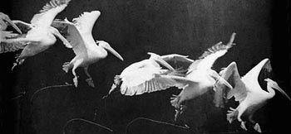
Imagem 1: Marey, Voo de Pássaro, Pelicano, 1886.
A câmera parece chegar ao inacessível em linda imagem que o dirigível (Imagem 2) não consegue fazer. De fato, um filme que abertamente na voz de seu personagem principal ecoa a frase: “A percepção é algo mais estranho do que pensamos”. Depois de voar, sobrevoar como pássaros e águas (e como máquinas), “O diamante branco” nos solicita continuar voando em sonhos e solicitando-nos que o “reino das aves esteja conosco até o fim dos tempos”. Frase que sintetiza um filme delicado e tenso ao mesmo tempo como toda a natureza que nos cerca.
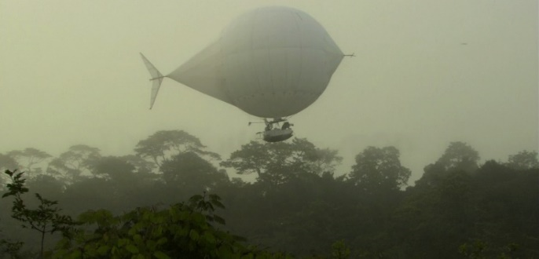
Imagem 2: DIRIGÌVEL, de “O Diamante Branco”.
(Multiplot! 2012).

As salas de cinema como ambientes: Ecologia dos meios, memória e a estética das atrações

Resumo: Esse trabalho tem como objetivo refletir sobre as salas de cinema como ambientes midiáticos a partir de uma concepção que se relaciona tanto com o campo da ecologia dos meios quanto aos estudos em memória social. Tenta-se também articular essas filiações ao conceito de cinema de atrações, elaborado por Tom Gunning para designar a um só tempo os primórdios do cinema e uma forma estética, sensorial de pensar o cinema. Ao refletir sobre os lugares da exibição de filmes ampliando-os para além da sala que hoje predomina, o cinema no shopping, nosso intuito é entender o cinema como um envoltório sensorial, mnemônico sempre aberto às possibilidades que novas mídias trazem para a cultura. Para tal o campo da ecologia dos meios (media ecology) e sua abertura a outros estudos nos parece ótimo ponto de partida para que o cinema volte a habitar o lugar que o consagrou sem esquecer outros espaços e suas memórias.

Palavras-Chave: Sala de cinema; Ecologia dos meios; Memória.
Dedicado a Jean-Luc Godard e Ieda Tucherman (in memoriam)

“O envoltório do cinema abre-se novamente e seus contornos se desfazem,
levando ao ressurgimento para além da teatralização do espetáculo cinematográfico,
da estética do passeio que se expande”.

Philippe-Alain Michaud
Introdução: Fantasmas do passado e do futuro do cinema

“O cinema é uma invenção sem futuro” foi a contribuição de Antoine Lumière, pai de Auguste e Louis, inventores do cinematógrafo, para a grande criação desses. Essa frase aparece abaixo de uma tela de cinema em uma sequência de “O desprezo” (Le Mépris, 1963), de Jean-Luc Godard. Enquanto em uma sala para produtores de um filme que se passa dentro do próprio filme discute-se o destino incerto da produção em curso e do próprio cinema, essa previsão na obra de Godard atribuída a Louis Lumière não passa despercebida. Tanto nos primórdios quanto em sua modernidade – para Aumont (2004), o fato de ser moderno é o que caracteriza o cinema como a mais singular das artes – até os dias de hoje, o cinema aparece como algo que precisará sempre inventar seu(s) futuro(s).
Muitas discussões despontam em grupos de cinéfilos ou de nostálgicos da sétima arte sobre a manutenção, restauração e reabertura de salas de cinema; surgem vis-à-vis dezenas de trabalhos artísticos que evocam memórias desses lugares. Em busca das salas perdidas encontram-se o Movimento CINERUA, CineRua PE, Volta Cine Petrópolis, Cine Fantasma entre tantos outros. Esses são alguns exemplos brasileiros de resistências através das lembranças das salas de cinema. Se pensarmos o que acontece em outros pontos da grande aldeia global, proposta por Marshall McLuhan, veremos que o agito em torno das salas de cinema, lócus por excelência da fruição fílmica e da cultura urbana é também muito significativo. Congressos específicos pensando os hábitos de ida ao cinema, livros e outras publicações sobre palácios cinematográficos ou pequenas salas, trabalhos interativos de visita a espaços de consumo de lugares que não existem mais mostram que estamos diante de um fenômeno cultural mnemocinemático.
O trabalho de cinema ao vivo “Cine Fantasma”, idealizado pela artista e pesquisadora Paola Barreto, nos ajuda bem a sintetizar essa relação entre memória e cinema relacionada à sala de exibição do ponto de vista das fantasmagorias que rondam a discussão sobre cinema e mídia. Uma pajelança segundo Paola e, ao mesmo tempo, uma assombração que usa a projeção nas fachadas do que outrora eram salas de cinemas. O cinema em toda sua mistura de espaço, linguagem e sociabilidade transformado em performance audiovisual em tempo real e em diálogo com a memória do espaço (um lugar digital de memória de uma arte analógica), mas também com o registro visual/audiovisual que faz reviver em nós lembranças do cinema. Um registro também verbivocovisual para usarmos a expressão de James Joyce, uma vez que essa performance em tempo real também se tornou um pequeno curta metragem documental com relatos dos envolvidos, a artista e o público.
O trabalho se embasa, segundo Paola Barreto, em uma heterotopologia do cinema para “problematizar não apenas a arquitetura estrutural dos filmes, mas a arquitetura física do próprio espaço de projeção, pensado como dispositivo, máquina ou aparato que não se reduz à forma cinematográfica industrial narrativa predominante ao longo do século XX” (Barreto, 2013, p. 2295); acrescentaríamos para nossa proposta que além do dispositivo, do aparato e da máquina estamos diante de um ambiente, de uma ecologia midiática que, em suma, mostra que o meio cinema é o lugar que o cinema (sobre)vive em toda sua potência cultural.
A sala de cinema não nasce com os primeiros filmes, hoje ela precisa conviver com uma miríade de outros lugares e de um novo público. Estamos com isso também diante de fenômenos que desafiam os lugares canonizados do cinema, a saber a sala de cinema, e de uma nova inerência das imagens como em projetos como o “Projetação”, “Vide Urbe”, e o recente “Projetemos”, que transformam a cidade em tela. Em outras superfícies como as árvores e as jangadas do Cine Jangada em Pernambuco, entre tantas possibilidades aparecem a ideia de projeção enquanto um fazer artístico que, estendendo McLuhan, transforma a superfície/meio em mensagem/massagem. O cinema, entende McLuhan, “não é apenas a suprema expressão do mecanismo; paradoxalmente oferece como produto mais mágico de todos os bens de consumo, a saber: sonhos” (McLuhan, 1999, p. 327). Trabalhos de projeção como esses sonham a cultura para além da porção massiva do cinema clássico-narrativo e das tecnologias como possibilidades para efeitos especiais.
Um geo-cinema – para adaptarmos a proposta de Deleuze e Guattari (1992) de uma geo-filosofia – surge e nos força a repensar o papel então das salas de cinema, em especial na forma como as conhecemos. Seja uma nova heterotopia ou uma geo-filosofia, os espaços do cinema, além daquilo que os filmes nos fazem lembrar, são eles próprios mais que lugares de memória, que fundamentalmente para Pierre Nora são restos, “essa forma extrema onde subsiste uma consciência comemorativa numa história que a chama, porque ela a ignora” (1993, p. 10). Os aspectos nostálgicos dos grupos e trabalhos citados se ampliam para além da ideia de lugar, como ordinariamente denominamos os espaços, nos situando melhor em uma outra ordem topológica como tentaremos mostrar mais adiante com a sala pensada como ambiente. Se nas fantasmagorias que antecedem a invenção do cinema toda uma ambiência preparava o que se veria, hoje em meio a novos fantasmas, o cinema segue pensando e repensando seu destino.
Há nesse caráter de memória das artes da projeção (Douglas, Eamon, 2009) que buscamos a tentativa de tornar visível a demanda por um cinema que se pauta mais pela experiência, pelo experimentalismo, pelas extensões materiais (tecnológicas) e imateriais (mnemônicas). Suportes mais eficientes parecem sugerir um cinema em trânsito que valoriza de fato a vocação artística com a digitalização das salas, com o softcinema (Manovich, 2001) e com a realidade virtual. O espectador (de fato um participador, para seguirmos a ideia de Hélio Oiticica) e seu “leque da oferta de ‘eventos cinematográficos’ está longe de ter atingido toda sua extensão” (Gaudreault, Marion, 2016, p. 149).
Nesse cenário se aproveitam cada vez mais as plataformas de streaming, seja de forma direta como com a compra pela Netflix de salas – o Paris (em Nova Iorque) e o Egyptian (em Los Angeles) –, seja com as querelas envolvendo o lançamento dos filmes para concorrer a prêmio seguindo a lógica das janelas do mercado exibidor, seja ainda de forma remediada nos convencendo que suas produções são ainda e cada vez mais cinematográficas.
Não pretendemos aqui enveredar pelas atrações dessa nova forma de exibição que é o streaming e os efeitos que este passa a ter na cultura, mas apontar para o fato de que um filme é visto em qualquer lugar, mas o Cinema é de fato lembrado na sala, no espaço para o qual foi tradicionalmente pensado.

Memórias das salas de cinema
Se os cartazes invadiram a paisagem urbana na modernidade, hoje uma mediascape se desenha na urbe e em sua tela global. Dos letreiros-tela da Times Square e uma concepção de cidade-cinema como “ambiente muito mais abarrotado, caótico e estimulante” (Singer, 2001, p. 96) às projeções que saem de nossas casas para a fachada do prédio vizinho ou das calçadas para monumentos e telas adaptadas no espaço urbano, uma outra experiência cinematográfica emerge. Do cinema que nos acostumamos também há uma face voltada para o exterior. Isso se dá com o entendimento dos choques sensoriais advindos com a vida moderna, evidenciados por Simmel e destacados por Walter Benjamin (e também pela leitura da Escola de Chicago). Nos grandes centros, a “a cidade como lugar da ‘mobilidade’” (Mattelart; Mattelart, 1999, p. 30) – marca a modernidade segundo Robert Park e a visão da teoria norte-americana, pensando a cidade como um laboratório social. O cinema é um lugar marcante para a cultura no século XX mostrando tendências, educando os sentidos do moderno e as potências da memória.
Fachadas diversas se tornaram recentemente objeto de postagens na rede de antigas fotografias mostrando filas, títulos, cenografias e outros adornos aos filmes antes mesmo do público entrar no cinema. O contemporâneo recupera o espírito da modernidade olhando as imagens dos lugares que não mais existem, repotencializa-se a experiência da sala de cinema através das memórias. Imagens de salas de exibição cinematógrafica se tornaram bons trabalhos experimentais que apontam para uma memória desses espaços.
Em “Cinema” (1981), o videoartista Dan Graham já tinha compreendido as mudanças que o interior e o exterior dos movie theaters passaram e continuariam a passar (hoje lançamentos de filmes blockbuster transformam as ruas, criando espetáculos midiáticos que lembram a própria produção de um filme). Como aponta Michaud (2014), Graham vê a sala como um dispositivo arquitetônico de confinamento, voltando-se a análise da estrutura de “Cine Handelsblad”, de Duiker, de 1934. Essa obra inverte a relação entre interior e exterior da sala escura, assim mostrando “uma fachada envidraçada que reveleva a sala de projeção aos transeuntes” (Michaud, 2014, p. 35). Benjamin foi um dos pensadores dessa cultura do vidro, não analisando as cabines, mas nos chamando a atenção para o destino transparente dos prédios. No projeto de Graham não é a sala de projeção, mas a tela que fica exposta:

Em Cinema, ao contrário de outros cinemas, que têm de esconder dos espectadores seu próprios olhares e projeções, o arquiteto permite que os espectadores dentro e fora, percebam sua posição, seus corpos e suas identificações. No plano topológico, uma ‘pele óptica’, a um tempo refletora e transparente por dentro e fora, funciona simultaneamente como uma tela para a projeção dos filmes. Em termos dialéticos, ela tanto é visível da rua quanto no contexto comum da sala, como ponto de transferência entre o olhar dos espectadores sentados no interior e de pé no exterior, na relação que eles mantêm um com os outros ou com as imagens fílmicas (Graham, 1981, p. 47-48).
Dan Graham leva a proposta benjaminiana para um projeto artístico que antecipa as projeções em fachadas. Hoje, entendemos o cinema não mais como ferramenta exclusiva da burguesia, mas à disposição do proletariado da imagem, do precariado midiático que usa os muros e prédios como tela e que topologicamente (e dialeticamente) interroga o próprio cinema enquanto prática cultural. O espetáculo cinematográfico não contava com um lugar específico para ser fruído, quando de sua invenção (mesmo já demandando o escuro), e hoje pode ser consumido em qualquer lugar; ao menos o que poderíamos, destarte, chamar de seu conteúdo: o filme. Na era do streaming, dos vídeos curtos no Tik tok, de filmetes variados em outras redes, de séries que proliferam em telas pequenas; na era das projeções em fachadas através dos citados videomapeamentos, da redescoberta dos drive ins, devido a pandemia, filmes e outras manifestações audiovisuais ocupam novamente a tela grande, ampliando ainda mais o que Serroy e Lipovetsky chamaram de tela global, “o ecrã (...) aquele espaço mágico onde se projetaram os desejos e os sonhos das massas (...) a arte da grande tela foi a arte do século XX” (2000, p. 11).
A tela se torna o espaço do artista que “como um cientista do design descobre e aperfeiçoa a linguagem que corresponde mais diretamente a experiência (...). O artista não aponta novos fatos tanto quanto ele cria uma linguagem, ele expande nosso controle sobre os ambientes interiores e exteriores” (Youngblood, 1970, p. 71). Compreender essa tela globalizada e o cinema como ciência do design, com artistas expandindo o cinema, sempre é de certa forma redesenhar a história da sétima arte; partindo de suas nuances experimentais e do entendimento atrativo, imersivo, expandido que o espaço do cinema sempre solicitou.
Para o entendimento dos novos rumos para o cinema e seus locais, o arauto da ideia de memória social torna-se interlocutor importante. Maurice Halbwachs chamava a atenção para a ideia de que “um homem que se lembra sozinho do que os outros não se lembram é como alguém que enxerga o que os outros não veem” (2004, p. 23). Por não lembrar quase nunca sozinho, o espectador – não mais passivo e solitário, como ilustrado na pintura de Hopper, New York Movie (1939) – se reúne em coletivos para lembrar não mais os filmes, mas as próprias salas de exibição. Quase sempre se houve algo sobre a cultura da época em que as salas tinham lugar de destaque. Os palácios cinematográficos fizeram parte da cultura de uma época e eram ambientes importantes para a sociedade.
Nos coletivos que resgatam a urgência das salas tradicionais residem as experiências e na memória do grupo os eventos são lembrados. Se continuamos não “habituados a falar da memória de um grupo nem por metáfora” (Halbwachs, 2006, p. 71), pensamos não só o filme, mas a espectatorialidade e as lembranças que daí emergem e, por conseguinte, a sala de exibição como uma atração sempre aberta a outras dinâmicas culturais. Ao cinema nunca vamos sozinhos mesmo quando solitários estamos. Vamos com as lembranças de outros filmes e da própria experiência que a atração nos forneceu ao longo das diferentes situações que o cinema passou.
É nesse sentido que enfatizamos que o caráter envoltório, atrativo do cinema, pode nos levar a pensar o espaço sala de exibição fílmica como uma mídia (ambiente na tipologia mcluhaniana), como algo que nos cerca e que habitamos, pois ela também nos habita. Mesmo com a desaparição das salas nas ruas não some um certo tipo de ida ao cinema. Ao irmos ao shopping center e escolhermos um filme para ver, a experiência de outrora reemerge nesse sentido que hibridiza o caráter singular da memória com aquilo que se cristalizou na cultura. Nesse caso a cultura cinematográfica, que tão bem explora ficcionalmente a sala, encontra-se em obras do próprio cinema por muitos anos separadas no tempo como “Sherlock Jr”. (Buster Keaton, 1924), A dama do cine Shangai (Guilherme de Almeida Prado, 1988) “A rosa púrpura do Cairo” (Woody Allen, 1985) e “Cinema Paradiso” (Giuseppe Tornatore, 1988) entre tantos exemplos que transformam a sala de cinema em personagem.
A cultura das telas já estava nos pré-cinemas com o teatro ótico, adentra os filmes clássico-narrativos e depois de um tempo, além dos filmes, ganha cada vez mais espaço em museus, galerias e centros culturais. Lugar de projeções, “Essa presença do cinema no museu fez com que fosse apreendido o seguinte: o cinema é primordialmente, uma projeção. O cinema se projeta e se expõe também” (Aumont, 2008, p. 84). A projeção, como observaram os cineastas experimentais Stan Brakhage e Hollis Frampton, é uma performance.
Talvez retomando o exemplo que aparece na introdução desse texto, tenhamos um melhor entendimento da memória das salas de cinema desse ponto de vista cultural e midiático. Observa Paola Barreto sobre seu projeto: “Cine Fantasma provoca o diálogo entre a herança das salas de rua e a experiência contemporânea da rede, enfatizando a compreensão da produção de imagens como uma prática coletiva” (Barreto, 2013, p. 2303). Prática coletiva na qual o projetor ingressa no imaginário coletivo dentro e fora das salas.
Atrações do cinema
O “cinema de atrações” (Gunning, 1994, 1995, 1996) opera tanto na forma dos filmes quanto no seu modo de exibição, caracterizando-se pela produção e circulação de imagens em movimento em um período anterior ao domínio dos filmes narrativos. As atrações primam pela busca de espaço para os primeiros filmetes em meio a outras curiosidades, pelos impactos visuais e efeitos que afetam sensorialmente o espectador e também pelo aparato tecnológico necessário para sua transmissão. As ambiências de diferentes arquiteturas e a expectação se transformam no contato com a projeção cinematográfica. Como observa Tom Gunning, “(...) o caráter direto desse ato de exibição permite uma ênfase no próprio suspense – a reação imediata do espectador” (1995, p. 56), reconfigurando internamente os espaços exibidores e os próprios rituais e hábitos que surgiam com o invento cinema... O nome atrações deve-se a autores que influenciaram o historiador norte-americano, especialmente Sergei Eisenstein.
A aproximação com a noção de “montagem de atrações”, de Eisenstein, vem do termo atração proveniente do aparato teatral, da performance e de sua relação com o público, pensado no cinema de Eisenstein como “todo elemento que submete o espectador a uma ação sensorial ou psicológica, experimentalmente verificada e matematicamente calculada, com o propósito de nele produzir certos choques emocionais” (Eisenstein, 1983, p. 189-190). Eisenstein e Gunning tiram o conceito do mesmo lugar, do teatro, das festas populares, do carnaval, enfim do estímulo à audiência. Para o videoartista Raimo Benedetti (2013), nessa época “uma sessão de cinema poderia ser uma performance, um show ou uma palestra ilustrada”. Gunning propõe que as atrações podem ser vistas em “configuração diferente no envolvimento do espectador, um direcionamento que de fato interage em complexos e variados caminhos com outras formas de envolvimento” (Gunning, 1995, p. 56). O aparato cinematográfico em si já era uma atração a ser recordada mesmo em um momento em que não se preocupava com o que o cinema se tornaria. Por trabalhar com choques sensoriais, as atrações tendem a se tornar inesquecíveis.
O cinema de atrações se refere “retrospectivamente, a uma tradição popular e, prospectivamente, a uma subversão de vanguarda. Essa tradição é a das feiras e a do carnaval, particularmente em seu desenvolvimento durante a virada do século nos modernos parques de diversão, como o de Coney Island” (GUNNING, 1995, p. 55). Tom Gunning nos ajuda a pensar essas condições para o surgimento do cinema longe de seu caráter narrativo de duas décadas depois, nos mostrando que as atrações nunca cessaram (elas estão em partes do cinema narrativo no que diz respeito aos efeitos especiais, aos números musicais dentro do filme e mais, estão na expansão do cinema em outras formas como a videoarte, por exemplo). Gunning reflete sobre as máquinas de visão que eram exibidas nas feiras e toda a situação das “fotografias animadas” herdeiras das fantasmagorias e dos panoramas.
Ao retornarmos à noção de atração de Tom Gunning, como algo que estimula a curiosidade visual, criando excitação ou espanto (Gunning, 1995), percebemos que ela surge principalmente da função do espectador em atribuir à lembrança papel decisivo para as diferentes atrações. “Ela existe primeiramente em termos de seu próprio tempo, em termos de seu momento propício de exposição. É então que o espectador olha o que está acontecendo e se interessa” (Gunning, 1994, p. 114). O cinema se mescla a outras formas de entretenimento nos teatros, galpões, parques e cafés-concerto. Nessa fase embrionária das atrações, as variedades – espetáculos de magia, panoramas diversos, números musicais, esquetes e teatros óticos – se articulam em espaços que muitas vezes vão se transformar em locais de cinema, hoje as salas de exibição.
As atrações do final do século XIX já começavam a colocar a questão de que “a proliferação das imagens [...] ameaça destruir ao invés de preservar a memória, substituindo imagens institucionais de ampla circulação pelas fontes mais pessoais da recordação imagética” (Gunning, 1996, p. 25). Aqui, a questão do lugar no qual se assiste a filmes começa a fazer diferença. A experiência dos filmes em parques ou cafés migrando para as salas no início do século XX dá ao cinema um ponto no mapa.
Um retorno às variedades – mesmo que estas hoje sejam de outra natureza – nos parece fundamental para a compreensão dos espaços que cristalizaram o hábito cinema, elevando as possibilidades da sala de exibição ao se tornarem centros culturais que oferecem outros meios para a sua sobrevida. Os cinemas de rua ainda existentes, além de representarem suportes de uma memória da exibição cinematográfica, nos levam a acreditar em novas possibilidades de permanência desses espaços no presente e do seu uso artístico (seguindo e ensinamento mcluhaniano de que uma mídia não morre de todo, se torna obra de arte). Do cinema de atrações chegamos às atrações do cinema. Pensando ainda com Tom Gunning, que “uma nova geração de artistas está explorando as possibilidades da projeção de imagem de fontes como o filme o vídeo ou os computadores fora do usual contexto do filme e vídeo experimental, [...] brincando com as ambiguidades do espaço, movimento e ontologia” (Gunning, 2009, p. 34, tradução nossa). Trabalhos de videomapeamento e projeções diversas em fachadas são atrações de um novo cinema, de um ambiente-cinema.

Conclusão: cinema como ambiente ou sala de exibição enquanto mídia.
Pensar o cinema como delimitação espacial mais que os lugares nos filmes em si, pois o que vemos na tela já sabemos é sempre construção espacial e temporal, no sentido de iniciar um diálogo do cinema com as suas superfícies, ambiências e compreender como a materialidade das coisas (o projetor, a tela, os elementos constituintes das salas) traz possibilidades para repensarmos a memória do cinema é um desafio novo nas pesquisas que relacionam o cinema e os Media Studies. Valorizar além do espaço cênico intra-fílmico, uma vez que cena designa originalmente “no teatro grego, uma construção em madeira, a skêné, no meio da área de encenação” (Aumont; Marie, 2003, p. 45), é pensar a ecologia midiática das salas de cinema. Por extensão, um espaço maior, o palco italiano, como um componente do hábito de ida ao cinema, enfatiza que a mise-en-scène e a direção cinematográfica, também se relacionam com o lugar onde assistimos aos filmes, gerando uma espécie de “memória como trajetória” (Waterson, 2007), que se evidencia nos labirintos das paisagens (ou passagens) do cinema e atestam uma memória social através dos ambientes. Os espaços do filme, mas também fora dele são espaços dessa memória que faz parte de nossos trajetos culturais.
A sala de cinema como ambiente e o entendimento que cada ambiência representa um tipo diferente de médium e um objeto de estudo diferente nos leva a pensar não só o filme (conteúdo) como meio, mas o próprio local em que o filme nos é tradicionalmente apresentado. Pensamos aqui a sala, mas para esse estudo também as locações, os estúdios, as ilhas de edição, cada espaço desses e tantos outros poderiam constituírem-se como mídias. O famoso trecho da poesia do genial Waly Salomão, “a memória é uma ilha de edição”, poderia ser aplicado para outros lugares do cinema, em nosso caso a memória é uma sala de cinema, com licença ao poeta. Lugar fundamental para compreensão do cinema e de nós mesmos, uma vez que a ecologia midiática é também, estendendo Hannah Arendt, uma condição humana. Em suma “a ecologia da mídia não existe em um vácuo; ela só pode existir em um contexto humano” (Strate, 2017, p. 23).
A sala de exibição e suas extensões hoje em dia, com o uso de novas tecnologias – como vimos as fachadas e os monumentos se tornam tela com projetores e softwares, ao mesmo tempo que a realidade virtual nos mostra salas de outrora –, são ambientes que ampliam o cinema e que permitem um entendimento melhor de termos importantes para compreender os loci do cinema enquanto mídia e nossa relação para com esses espaços.
Conceitos importantes como intermidiatização, definido como “uma proposta estética que rompia com o ideal contemplativo preconizado pela estética tradicional (...) seja pela mistura entre suportes e meios antes separados, seja pela participação do público na obra" (Arantes, 2005, p. 50) ou remediação (Bolter; Gruisin, 2000), essa lógica através da qual novos meios derivam, transformam e coexistem com os anteriores nos mostram a relevância do entendimento material e sensorial da mídia para compreender fenômenos como a sala de cinema, além das nostalgias e de outras nuances da memória dos realizadores, mas sobretudo dos espectadores.
Tais concepções, evidentemente, nos ajudam a tentar compreender a sociedade da qual esses fenômenos fazem parte, as possíveis críticas à mídia de massa e às possibilidades e perigos das novas mídias e sua linguagem (Manovich, 2000), mas sem deixar de primar pelo entendimento material que tanto pauta a ecologia das mídias. Poderíamos aqui até estender nossa aproximação a um outro campo (também relacionado ao estudo das materialidades) que ganhou importantes reflexões quando associado ao cinema, a arqueologia das mídias. Jussi Parikka para Michael Goddard é o autor que faz uma reformulação importante para ecologia e arqueologia das mídias, pois “ambas envolvem práticas similares de mapear linhas heterogêneas transversais e transdisciplinares”. O próprio Goddard sinaliza que se as durações não humanas das tecnologias são o foco da arqueologia midiática, um complemento viria com “a ecologia das mídias – ou talvez mais precisamente ecosofia – avaliações dos meios enquanto modos de vida” (Goddard, 2017, p. 23).
O cinema foi um modo de vida próprio da modernidade que atualmente adentra outros espaços, sem talvez ter experimentado todo o potencial de seu ambiente mais imediato. Mesmo com todo esforço do new cinema history em pensar além da questão comercial do cinema sua história sociocultural (Maltby, Biltereyst, Meers, 2011), acreditamos que uma outra abordagem advinda dos estudos de mídia complemente a compreensão do espaço sala de cinema. Nesse sentido a produção artística, como os trabalhos citados ao longo desse texto, e o entendimento dos meios também enquanto memórias (Pereira, 2011) são fundamentais.
Assim como as mais recentes elaborações sobre a arqueologia das mídias a posicionam como um campo em proximidade com as metodologias da criação artística, o mesmo vale para as ecologias das mídias: a descrição e avaliação de uma ecologia sendo mais como um tipo de ars memoriam, uma arte da memória, do que uma ciência empírica, embora baseada em documentos concretos e datados, registros audiovisuais e memórias individuais e coletivas (Goddard, 2017, p. 27).

Se a ecologia dos meios amplifica as potencialidades das arqueologias midiáticas, da busca pelo tempo remoto das técnicas de ver e ouvir (Zielinski, 2006), é porque justamente lida com os espaços, compreendendo-os como memória. Insistimos aqui na necessidade que os próprios filmes já observaram e se mencionamos anteriormente exemplos tanto na tela quanto fora dela foi por entender a sala de cinema como ambiente midiático. Para ampliarmos essa discussão fica aqui as possibilidades do cinema 3D sem óculos, já estudada há alguns anos pela indústria, pela combinação de projeção como holografia ou as discussões sobre o Metaverso (que precisarão de fato compreender o cinema enquanto espaço de observação).
Optamos em tentar concluir esse ensaio fazendo um movimento de retorno à ciência da literatura, dessa logotecnia e não aos desígnios da tecnologia para de fato entender nossa ideia de pensar a sala de cinema como mídia, como ambiente midiático. Ao definir a expressão alemã stimmung, Gumbrecht abre uma interessante possibilidade para a discussão que travamos nessas linhas. O potencial oculto da literatura, na visão do pensador alemão, passa pela necessidade de entender o clima, a presença, o tom, a atmosfera, termos que ajudam a conceituar a stimmung, conceito que Gumbrecht tenta resumir como a um só tempo o ato de afinar corretamente um instrumento musical e a escuta a isso associada. Para tornar “os efeitos de presença um objeto de pesquisa nas humanidades”, recorrer a stimmung, no que tange nossa proposta é seguir também esse diapasão do teórico alemão que vê uma relação íntima entre performance e stimmung. “Na relação que mantemos com as coisas-no-mundo” (Gumbrecht, 2014, p. 15), tentamos refletir sobre a sala de cinema, para além de um mero lugar que passa por mudanças, mas como presença, como experiência de presença ou performance, fazendo soar diferente do que estamos acostumados a imaginar a sala de cinema como mídia.
“As mídias se entrecruzam em um tempo que não é mais histórico” (Kittler, 1999, p. 115), observou um dos arautos de uma outra forma de ser ler a teoria das mídias. No entrecruzamento dos meios culturais por excelência (tanto o filme quanto a sala), talvez possa emergir a compreensão atrativa que o cinema continua a ter quando compreendido como uma ambiência: como algo que nos circunda modernamente e que talvez nunca pare de nos circundar para nos restituir, como demarcou Deleuze, alguma crença no mundo. Não só pela filmagem, mas por seus espaços de circulação, por suas abertas passagens e paisagens. Estética das atrações e do passeio que se expandem cada vez mais, refazendo os contornos do cinema que nos envolvia, envolve e continuará envolvendo. Do ponto de vista de seus espaços, o cinema talvez ainda seja uma invenção do futuro e sua descoberta através da perda seja necessária para novas descobertas e outras (sobre)vidas. Se Godard já não conseguia pensar o cinema no singular devido a amplitude que o vídeo traz ao universo cultural do cinema, talvez seja a hora de pensar novos ambientes para o cinema.
Natureza, Montagem e Inteligência Artificial em “Somos: A criação Ybirá Ubuntu” (2025) .
Resumo:
Análise preliminar do filme experimental “Somos: A criação Ybirá-Ubuntu”, de Ricardo Palmieri a partir de sua montagem que mescla imagens mapeadas em vídeo e segmentos realizados com inteligência artificial. Um filme sobre a natureza em si e sobre uma outra natureza audiovisual. Através do conceito de imagem rítmica de Steven Shaviro, esse artigo pretende explorar e não somente explicar novas aberturas para a edição através do uso criativo da IA.

Palavras-chave: Inteligência artificial; Natureza; Cinema Experimental.
“O cinema deve filmar o vento nas árvores” (D.W. Griffith)
“A floresta não é um lugar
É um corpo que dança.
Cada árvore é um membro, cada rio uma veia
Os humanos são sopros,
Tosses roucas no pulmão
Desse sistema-mundo”
(Edson Cruz)

O filme experimental Somos: A Criação Ybirá-Ubuntu (2025), de Ricardo Palmieri, também conhecido como VJ Palm, combina projeções mapeadas e imagens geradas por inteligência artificial, criando uma atmosfera que funde o onírico à ancestralidade, o tecnológico ao xamanismo e o cinema expandido ao cinema do Antropoceno (Fay, 2018). Ao utilizar projeções sobre as copas das árvores, o filme amplia de certa forma o pioneiro trabalho de Roberta Carvalho, Symbiosis (2007 -) e inicia um convite tecnológico dirigido ao ancestral ao mesmo tempo que recria com imagens de IA o pedido do controverso cineasta D.W. Griffith. Esse movimento nos leva a refletir, mais uma vez, sobre a urgência de uma compreensão ecológica das mídias, ou, como apontado alhures, sobre uma ecologia midiática do cinema dessa vez a partir de questões relativas à montagem intelectual griffithiana que, em era de IA, se transforma em uma nova potência.
O videomapeamento aplicado em vegetais e plantas lenhosas propõe questões sobre a montagem cinematográfica, especialmente quando consideramos o lema da filmagem do "vento nas árvores". Não se trata apenas da união de planos, mas do estudo do quadro como um mapa ou uma desmontagem. A utilização dessas imagens na abertura do filme de Palm, combinando várias projeções em sequência, parece despertar no espectador uma percepção mais profunda do conjunto do filme. Após os fragmentos mapeados, o filme apresenta uma narrativa ecológica com inteligência artificial.
Os segmentos se dividem em quatro partes. Pensá-los a luz da ideia de imagem rítmica de Steven Shaviro uma vez que “a experiência computacional é diferente (...) da experiência humana é que a mídia computacional é processual e generativa” (Shaviro, 2023, p.20) nos parece oportuno. Nesses termos, das imagens mapeadas, surge sutilmente uma floresta em glitch, que, pouco a pouco, vai sendo iluminada pelo sol, criando uma fusão entre natureza e artifício. Os detalhes dos troncos das árvores nos conduzem a um passeio pela mata, em uma montagem que evoca um estado de encantamento. O solo, despertado pelo choro de um bebê, embala o ritmo proposto pelo artista rumo a uma "encantaria tecnológica" (Herkenhoff, 2021), típica dos ritos (cinemáticos) amazônicos.
A presença de cantos indígenas converte as imagens da natureza no pajé que dá subtítulo à obra. No segmento seguinte, a voz em off introduz novos elementos da natureza: "Humanos constroem ruínas com o plástico". Nesse contexto, surge um novo bloco de imagens que apresenta a natureza na figura de uma mulher indígena. Dos detalhes femininos ao solo avermelhado, chega-se ao clímax do penúltimo segmento. O último bloco é o dos créditos finais e aponta para curiosa reflexão sobre o cinema na era do Antropoceno. Vemos Palm atuando como VJ em imagens estáticas. O artista em meio ao filme nos lembra vagamente as aparições de Vertov em “Um homem com uma câmera” (1929 - Imagem 1)
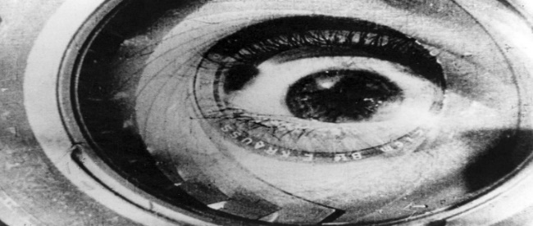

Imagem 1: Vertov: Um homem com uma câmera, 1929.

O projeto de Palm segue a sugestão de Dubois, segundo a qual a expressão novas tecnologias no campo das imagens “remete a instrumentos técnicos provenientes da informática, que possibilitam a criação de objetos visuais” (2014, p. 31). No entanto, o filme vai além dessa definição, estabelecendo uma relação entre duas tecnologias: a de projeção e a de criação de novas imagens com inteligência artificial. Trata-se, portanto, de um duplo processo de extração de imagens e de construção de uma cosmovisão como materialidade (Krenak, 2022). Se “a eliminação de todo o medo está na visão” (Brakhage, 1983, p. 341), Palm e sua obra podem nos ajudar a compreender através da montagem os elos entre cinema e natureza no contemporâneo sem temer a IA.
No cartaz do filme (Imagem 2) uma reflexão final em forma de imagem digital de um filme que trabalha os ventos nas árvores fazendo esses conviverem agora com os detalhes das folhas convertidas em imagens mapeadas em outras criadas com softwares de inteligência artificial. Se em “qualquer forma de criação artística pressupõe a mediação de algum dispositivo (...) da fotografia à inteligência artificial (IA), as tecnologias são constitutivas de suas estéticas” (Beiguelman, 2021, p.17), o trabalho “Somos: A criação Ybirá Ubuntu” associa a ação humana e se sobrepõe a ela de forma poética, isto é, criativa e consciente do humano demasiado além-do-humano.

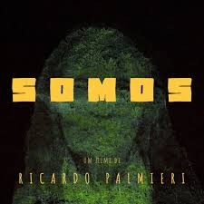

Imagem 2: Cartaz de “Somos”, de Ricardo Palmieri, 2025
iBroke: Um ensaio-instalação sobre o descarte eletrônico (ou por uma imagem-memória markeriana de tecnologias achadas nas ruas)
Resumo:
Neste artigo que se aproxima mais de um ensaio visual apresentamos e analisamos a obra “iBroke” iniciada em 2010 e ainda em progresso. Trata-se de um esboço e de uma semi exposição – de certa forma uma memória como pensado no cinema de Chris Marker – de uma coleção de fotografias sobre o descarte de equipamentos eletrônicos e as possibilidades criativas que podemos pensar com esse material. A obra foi apresentada em algumas versões: uma performance, uma imagem para web e está sendo transformada em instalação multimídia. Este ensaio pretende de alguma maneira lidar com esse universo desses objetos descartados e da possibilidade de se compreender uma coleção e novos usos para os equipamentos através da imagem.

Palavras-chave: Descarte; Lixo eletrônico; Work in progress.
“Temos aqui um homem: ele tem de catar pela capital os restos do dia que passou. Tudo o que a grande cidade jogou fora, tudo o que ela perdeu, tudo o que ela desprezou, tudo o que ela espezinhou – ele registra e coleciona.
Coleta e coleciona os anais da desordem”. (Baudelaire)

“A avassalante maquinaria atormenta-me e angustia-me.
Pouco a pouco cresce como uma tempestade.
Mas uma vez posta em marcha,
há de seguir seu caminho e atingir o ponto”. (Goethe)

Para Frederico Dalton (in memoriam)

Apresentação
Este “ensaio-instalação” faz parte do projeto “iBroke” que desenvolvo desde 2010 coletando, colecionando e criando poéticas visuais com imagens de equipamentos elétricos e eletrônicos jogados nas ruas de cidade como o Rio de Janeiro, Chicago e Porto. Além da ideia de ensaio podemos pensar em um paper in progress já que a obra é um work in progress no sentido que Cohen dá ao termo, “procedimento este que tem por matriz a noção de [...] feitura, iteratividade, retroalimentação, distinguindo-se de outros procedimentos artísticos que partem de apreensões apriorísticas, de variáveis fechadas” (2006, p.17). O título tem como referência os aparelhos da Apple iPods, iPads e iPhones. “iBroke” faz ao mesmo tempo uma referência e um jogo de palavras. Ainda com Cohen entendemos nosso procedimento como gesto contemporâneo, “que além de processual é gestador”. Do eu quebrei para a recriação com imagens, tenta-se delinear “uma linguagem com especificidades na abordagem dos fenômenos e da representação, produzindo outras formas de recepção, criação e formalização” (Id., Ibid). O trabalho “iBroke” assim como o filme interativo “Immemory” de Chris Marker faz um jogo maior ainda entre ser a memória e estar dentro da memória ou “clamar pela imagem humildade e poderes de uma Madeleine”; é de certa forma quebrar e estar cercado pelo i de internet ou de informação e conectado pelo i, eye, de olho.
Neste ensaio que também faz parte do progresso da obra, uma associação ao cinema do mencionado Chris Marker se faz presente para nos auxiliar a compreender como as memórias de uma certa arqueologia da mídia se desenha pela cidade, por várias ruas da urbe (nesse trabalho priorizamos as imagens do Rio de Janeiro) e não de um loteamento que contém postos de reciclagem de lixo como no belo trabalho etnográfico que Fabricio Silveira (2010) faz em parte do seu livro “Parque dos objetos mortos. O “iBroke” que fotografamos, colecionamos e transformamos em colagem com o duo 2x4 já foi exposto em projetos como o da Galeria transparente (Imagem 1- 2015) transformou-se em performance audiovisual como intervenção artística com projeções em fachadas pelas ruas da Tijuca no Rio de janeiro (2015) e em 2016 instalação multimídia. Neste ensaio apresentamos, além da influência markeriana do projeto, a construção poética de um trabalho dentro da obra, com isso que chamamos de ensaio/instalação e tentamos convidar os leitores a não só prestarem atenção com a urgência em se pensar o descarte de produtos eletroeletrônicos, mas de pensar como podemos agir inventando para inventariar, como propõem Maciel (2009) e Pimentel (2014).
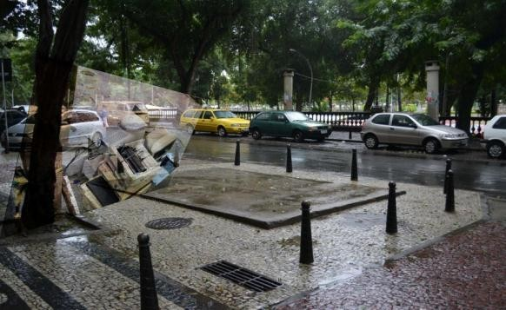
Imagem1
A imagem-madeleine ou imagem-memória de Marker
A questão da memória é tônica da obra do multiartista francês Chris Marker e atinge seu ápice questionador no projeto “Immemory” – iniciado em 1997, com um CD-ROM lançado exclusivamente para Macintosh em 2002 e relançado em 2008. A obra que hoje se encontra disponível no site http://gorgomancy.net/Immemory/ foi derivada de uma exposição e reforça o caráter que Marker assegura em algumas de suas obras, de se voltar e se dobrar sobre sua própria criação. Partindo do pressuposto de desconstruir a ideia de que “tendemos a ver nossa memória como um livro de história” (MARKER, 2008), afirma-se a memória como uma terra de contrastes, um filme em que o espectador pode dar os caminhos para a narrativa e ativar memórias involuntárias – um filme dentro da memória é bastante próximo das experiências do Vjing e demais experiências em tempo real do cinema, além de trabalhos contínuos como o experimento “iBroke”.
Uma partilha do tempo não mais teleológico, mas virtuológico, é o que “Immemory”, parece tecer por intermédio da interação, das referências e das temporalidades de Marker. Esse tempo é o que a busca de “iBroke” questiona. Ao acharmos de aparelhos de faxes, videogames de primeira geração e televisores a placas de computadores e modems, passando por fios, telefones, ventiladores, a memória dos dispositivos tecnológicos é ativada. Nessa busca vale a pena pensar não um fim, mas um tornar-se. Os objetos se tornam imagens e observando as imagens estáticas nos aproximamos de uma ideia evidenciada por Pablo Neruda:
Vale a pena em certas horas do dia ou da noite observar objetos úteis em repouso (....) as superfícies gastas, o gesto infligido por mãos humanas, as emanações às vezes trágicas, sempre patéticas, desses objetos dão à realidade um magnetismo que não deveria ser ridicularizado. (1983, p.28).

Ficcionalizando o real, na fronteira entre realidade e representação, Marker introduz a temática da memória e do observar as imagens como objetos como necessidade para o cinema contemporâneo e como queremos crer para práticas como nosso experimento, que em sua próxima versão de instalação buscará propor uma fronteira entre objetos, imagens e situações de um cinema imersivo, mas também uma história dos artefatos tecnológicos no próprio cinema. Rancière pensa a revogação da linha aristotélica entre duas histórias, a poética e a dos historiadores.
A revolução estética transforma radicalmente as coisas: o testemunho e a ficção pertencem a um mesmo regime de sentido. De um lado, o “empírico” traz as marcas do verdadeiro sob a forma de rastros e vestígios. (...) Do outro, “o que poderia suceder” não tem mais a forma autônoma e linear da ordenação de ações. O túmulo de Alexandre de Chris Marker (...), ficciona a história da Rússia do tempo (...) joga com a combinação de diferentes tipos de rastros (entrevistas, rostos significativos, documentos de arquivo, trechos de filmes documentários ou de ficção etc.) para propor possibilidades de pensar essa história. O real precisa ser ficcionado para ser pensado. (Rancière, 2005, p. 57-58, grifos do autor).

Não se trata de mais um cineasta da história, mas de momentos, de tempos e memórias. Desde “Les Astronautes” (1959), sua animação ao lado de Walerian Borowczky, Marker repensa o destino do cineasta que em função da memória pode refazer o mundo do cinema. Rastros, traços, imagens de arquivos, fotografias, trechos, recortes de jornal. Restos de equipamentos constroem o cenário e os objetos do filme. Um real ficcionado para ser pensado é a tônica também aqui desse ensaio híbrido de imagem descartada e texto encartado. No seu filme mais conhecido, o foto-romance “La Jetée” (1962), a memória, o museu (‘todo homem é um museu’ é uma ideia recorrente no filme), o cinema em meio a fotografias (a partir de uma imagem, a da face de uma mulher) celebram lembrança e esquecimento. Em “Immemory”
Marker estará porventura menos interessado na ideia de fluxo temporal do que na ideia de “lugar” menos interessado na ideia de narrativa do que, como ele refere, na ideia de “geografia”. (..) o desenho de Immemory é, afinal, o de um espaço interior integral.mente estruturado por lugares e imagens que se assoviam e se clarificam mutuamente como o faria a mnemotécnica. Tópicas sucedem-se sob nomes diversos: “viagem”, “cinema, “memórias”, “fotografias”, “guerras”, “poesias”, X-plugs”. Cada uma desenha uma memória do mundo que é tanto uma descoberta quanto uma invenção. (Quintais; Pires, 2010, p. 217-218, grifos dos autores)

Nessa obra, Marker clama para o cinema os poderes da memória involuntária que Proust reflete em sua obra. O que Marker pode fazer é nos mostrar formas de explorar a imagem, já que tudo está dominado pela arrogância da narrativa clássica e o positivismo da biologia (Marker, 2008). Uma descoberta enquanto invenção é uma lógica que tentamos seguir em “iBroke”. A cada descarte, a cada resíduo de lixo eletrônico ou de um simples disquete jogado fora, investigamos, criamos uma obra com fotos que estão por ali.
Não a lógica exclusiva do banco de dados, mas de um mapa de dados. Não a lógica da imagem modificada digitalmente. Fazer filme como mapas, como na proposta de alguns trabalhos de outro cineasta como Peter Greenaway ou do cinema estruturalista. “Immemory” reivindica uma memória desperta e criativa. Memória criadora e não só reprodutora, apesar de se afirmar como reprodutível. Marker nos traz lembranças de coisas que ainda não aconteceram... O cineasta que compreendeu a questão do visual no contemporâneo de forma visionária.
Chris Marker é uma intensa e seminal figura no campo da cultura visual contemporânea, mas até recentemente um de seus mais bem guardados segredos. Em uma carreira impressionantemente diversificada que agora abrange mais de meio século, Marker incluiu em sua obra escritos, fotografias, filmes, vídeos, instalações, televisão, multimídia com a finalidade de investigar a profunda memória cultural do século XX pelo filtro da sua sensibilidade incondicionalmente distinta, de início erudita e engraçada, carinhosa e incisiva. (Lupton, 2008, p. 7)
Marker parecia mais estar interessado nas interferências, nas camadas de possibilidades que podemos criar junto, cocriar, permitindo ao espectador ser um performer ao navegar em um filme, mais do que se é possível em uma sessão convencional. Ao se perguntar qual foi o filme que viu primeiro e deixar essa resposta para o receptor, Marker nos mostra já no menu do CD Rom (Imagem 2) que todo homem pode ser um semionauta, “um artista contemporâneo que inventa trajetórias entre signos” (Bourriaud, 2009, p. 151). Vale retornar a brincadeira do título para o final dessas linhas sobre Marker: dentro da memória (im ou in memory), mas também eu sou memória (I’m memory).

O filme oferece um inventário hipermidiático da memória e da imaginação pela transmutação de Marker de memórias dispersas de uma vida – livros infantis, fotos de família, postcards, ilustrações somadas ao farto catálogo de seus próprios trabalhos (Lupton, 2008, p. 179).

Ao lado de outras instalações como “Silent movie” e “Zapping zone” (1995) – com curadoria de Raymond Bellour para o centro George Pompidou –, essa característica de se debruçar nos próprios trabalhos e de deixar uma obra da obra carrega em tons uma espécie de memória do futuro preconizada por Baudelaire em verso do Spleen: “ Tenho mais recordações que se tivesse mil anos” (2001, p. 87), que Marker no cinema eternizou. Quem sabe esses objetos descartados realmente encarnem a máxima de Paul Klee de que agora os objetos nos percebem. Talvez Marker no seu trato de uma imagem-objeto-memória tenha percebido essa observação. Nossa aventura fotográfica pelo descarte eletroeletrônico tenta captar esse sentido.

Sobre a obra “iBroke”
Neste momento nosso artigo em progresso começa a tomar a forma de um ensaio visual. Tentamos elencar algumas questões divididas em 10 fotos e deixar as imagens falarem do que falar muito sobre as imagens. A imagem seria como a visão que McLuhan tem de arte, algo pensado como um
“ambiente radar” que exerce a função de indispensável treino perceptivo – e não de papel da dieta privilegiada da elite. A finalidade da arte (...) não é tanto de preparar-nos para as transformações quanta a de permitir-nos manter um roteiro estável em direção a metas permanentes, mesmo em meio a inovações as mais perturbadoras. Pois já sabemos a futilidade que é mudar nossos objetivos quando mudamos nossas tecnologias. (McLuhan, 1996, p.15)

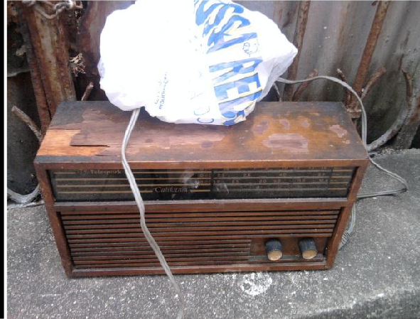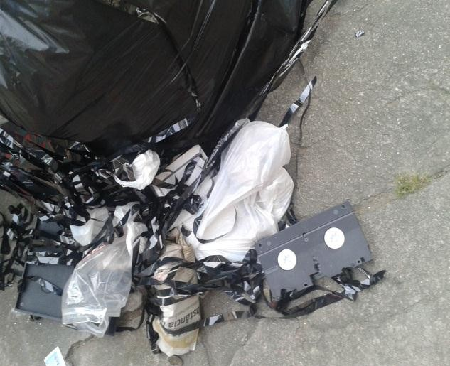
Imagens 2 e 3
Entre fitas VHS (Imagem 2) que se confundem com sacos de lixo e aparelhos de rádio com antenas de sacos plásticos (Imagem 3), iBroke tenta pensar a relação de mídias com o descarte. Desfazer-se de fitas de vídeos ou de aparelhos que ainda podem ter uso nos remete a uma anarqueologia da mídia, como na proposta de Zielinski, assim como as fotos nos remetem a uma “vitalidade mesma dos objetos” (Silveira, 2010, p.27). Com um tempo profundo do ver e do ouvir, ou o entendimento de que a “história da mídia não é o resultado do avanço previsível e necessário de um aparato primitivo para um aparato complexo” (Zielinski, 2006, p.23), entendemos a obra como uma etapa da história da mídia. Há nessa obra, nas imagens, no texto que apresentamos aqui, e naquilo que já foi feito e ainda está sendo pensado, uma questão relativa a um momento específico em que as mídias e as artes são ou obsoletas ou efêmeras, nos levando a questão benjaminiana da modernidade:
Alguns transmitem as coisas, tornando-as intocáveis e conservando-as; outros transmitem as situações, tornando-as manejáveis e liquidando-as. Estes são os chamados destrutivos. (...) O caráter destrutivo não vê nada de duradouro. (...) Nenhum momento é capaz de saber o que o próximo traz. (Benjamin, 2000, p. 237).

Como Benjamin é cirúrgico! Em nossa busca pelo objeto quebrado, descartado, o momento inesperado, o mapa em tempo real do flâneur e uma espécie de busca do chiffonier, esse personagem catador que Benjamim tão bem analisou, se confundiam. Assim como os objetos largados em diferentes contextos, posições e bairros da cidade se misturavam (Imagens 4 e 5). Em um outro ambiências, esses registros são próximos também a uma ecologia da mídia, um ambiente perceptivo tecnológico próprio do contemporâneo.
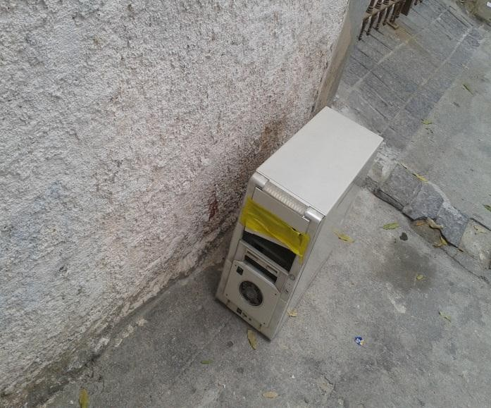
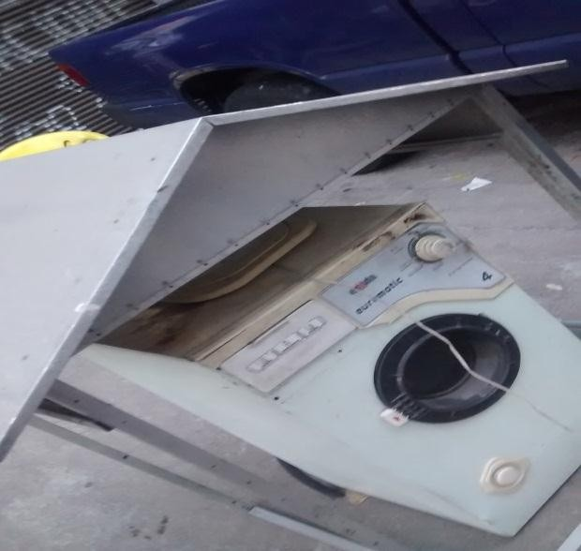
Imagem 4 Imagem 5

Nossa instalação-artigo-em-progresso compreende essa faceta pop do mecânico. A tentativa da colagem em um computador (a fita como gambiarra) no canto de uma casa e uma espécie de casa para uma máquina de lavar são características pop. A união de objetos criando uma outra ideia para esses objetos descartados.
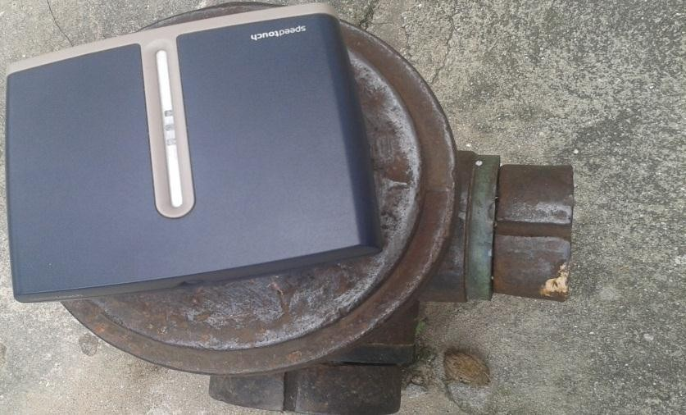
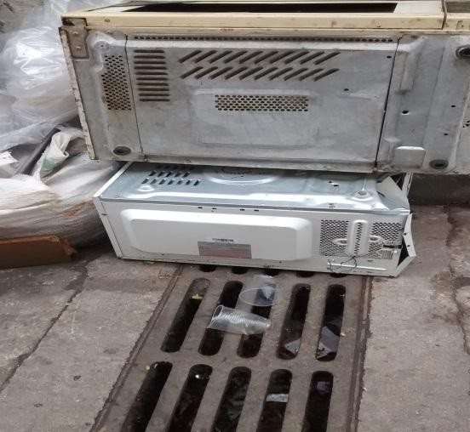
Imagem 6 Imagem 7

Leitmotiv e environment são termos que Cohen (2006) usa para se referir aos procedimentos de work in progress e que pautam nosso processo. O primeiro vindo da música e da literatura pode ser pensado com a ideia de vetor, traçado ou um quebra-cabeça que compõe uma possível narrativa. O segundo, literalmente a espacialização ou o ambiente também nos guia. Na imagem 6 vemos um modem em cima de um hidrante, dispondo um traçado e uma ambiência também sinalizados na imagem 7 em que o ferro do bueiro prolonga as carcaças de um forno micro-ondas e outro equipamento elétrico de cozinha.
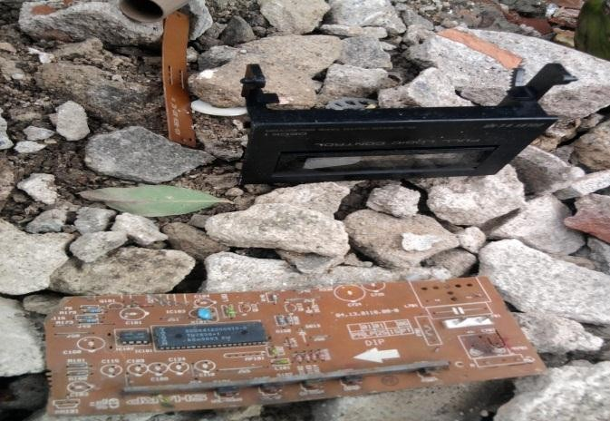
Imagem 8
Ainda em nossa trajetória entendemos que a “ruína é um exemplo da transformação psicológica de um dado natural [...] Tal como os elementos caóticos e dispersos da natureza se coordenam e assumem um significado quando contemplados ou traduzidos em imagens, em discurso ou representações paisagísticas” (Carena, 1984, p.109). A imagem 8 nos mostra um equipamento de áudio (um deck de fitas k7) arruinado, uma placa que provém do Silício (elemento químico que do latim quer dizer pedra dura) em meio aos escombros do caos da natureza, enquanto a Imagem 9 reforça a própria ruína dos televisores com tubo de imagem contrastando suas partes em madeira, seus circuitos defasados com uma raiz de árvore.
I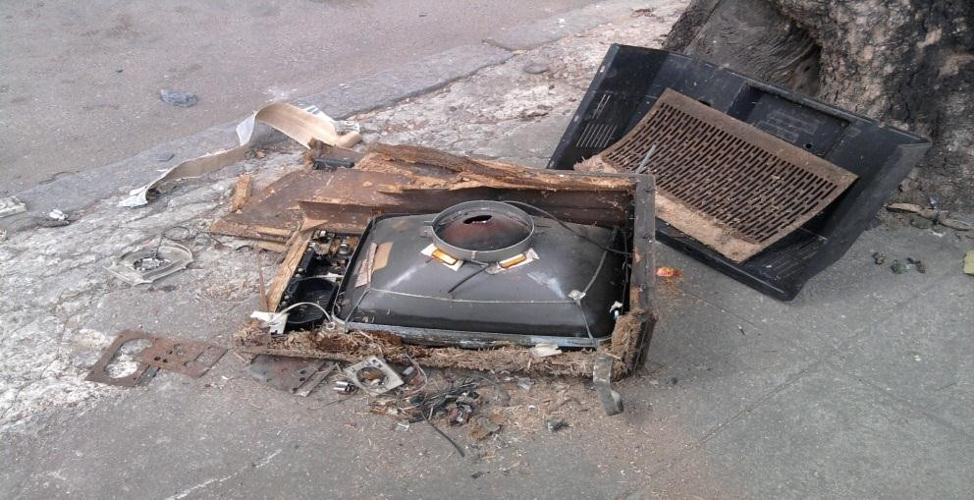
Imagem 9
A coleção e a colagem
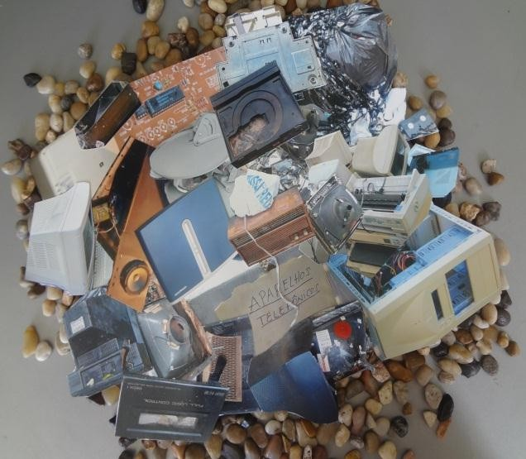
Imagem 10

Quando um work in progress trabalha com arquivos de imagens de objetos descartados pela cidade, uma nova relação entre imagem e coleção se estabelece de forma direta. As análises que brevemente fizemos sobre a obra anteriormente se tornam base para novos experimentos como a colagem da imagem 10. No arquivo vivo e em movimento entendemos a coleção como “qualquer conjunto de objetos naturais ou artificiais, mantidos temporariamente ou definitivamente fora do circuito das atividades econômicas, sujeitos a uma proteção especial num local fechado preparado para esse fim, e exposto ao olhar público” (Pomian, 1984, p. 53), assim também compreendemos essa obra como uma coleção que necessita de novos encadeamentos e significados. Uma nova forma começa a se instituir na sua coleção “transcendendo a própria existência e ultrapassando simbolicamente as coisas materiais (...). Esses mesmos objetos, ao serem ressignificados pelos novos proprietários, passam a simbolizar o invisível e o compartilhamento de um passado identitário comum”. (Ribeiro, 2006, p. 3). Nasceu daí o trabalho do Duo 2x4 para Galeria Transparente com a ideia de pensar colagens das imagens e a transposição para o espaço virtual da galeria.
A imagem final que foi para a web abre esse ensaio e foi fruto de experimentos básicos de colagem. Assim como a coleção, acreditamos que esse método infantil também se pauta por ambiguidades.

Esse objeto aparentemente ambíguo que se legitima frente aos seus diversos atributos: posse, abstração, uso, funcionalidade etc. só é recuperado de seu estatuto abstrato através do “sentimento de posse”, instituindo através dele a coisa sistematizada: a coleção. Espaço do triunfo do objeto, a coleção pressupõe o reordenamento do mundo exterior e do próprio tempo. [...] Ao atuar no nível do sagrado, o colecionismo – relação especular e subjetiva – faz com que os colecionadores, além de amar e sentir prazer pela posse de seus objetos, por conta de sua seriação, também o sintam por causa da singularidade de cada um deles que, em síntese, remetem ao próprio indivíduo. Possuir é uma realização privilegiada que se concretiza na procura, na ordem, no jogo e no agrupamento (Id., Ibid. p. 20).

Essas categorias que marcam a coleção podem nos ajudar a pensarmos a linguagem que Cohen entende como collage. A justaposição e o colar “de imagens não originalmente próximas, obtidas através da seleção e picagem de imagens encontradas, ao acaso, em diversas fontes”. Ao mesmo tempo a colagem é entrópica e lúdica e possibilita uma “releitura de mundo” (Cohen, 2004, p.60). Essa releitura ampliou os caminhos de “iBroke”, obra que nunca cessa nos trabalhos do DUO2x4. Usar a imagem feita com celular de um equipamento descartado, imprimi-la, recortá-la e pensá-la com outros materiais faz a experiência entre coleção e colagem em nosso processo estético ser fundamental.
Considerações (também) em progresso
Enquanto terminava as linhas desse ensaio/instalação, uma notícia veiculada na rede me chamou a atenção. E por se tratar de um artigo/ensaio/ de uma obra em andamento não poderia haver algo mais propício. A França vai passar a multar empresas que fizeram produtos programados para quebrar em pouco tempo. A obsolescência programada, “técnica que limita a vida útil de aparelhos eletrônicos e eletrodomésticos, é um recurso real muito usado pelo setor industrial para forçar consumidores a comprar novos produtos” (Lourenço, 2015) será taxada na França. No Rio de Janeiro, as ruas começam a ganhar um outro de tipo de descarte, os iBrokes como chamamos, muito embora exista uma preocupação por alguns setores da sociedade em pensar esse lixo, a obsolescência continua. Como descreve Fabrício Silveira em uma entrevista de sua etnografia nesse parque dos objetos mortos um catador afirma que os objetos chegam em boas condições de uso: “O celular vem funcionando. A gente liga para os donos. Eles colocaram fora porque compram um mais novo. Eles colocaram direitinho com carregador e tudo ...” (In: Silveira, 2009, p.32).
O homo faber (ou o homem como Deus dos artefatos na expressão de Vico) cede lugar a um homem catador. Um arqueólogo do lixo traz-nos a ideia de que haveria uma segunda vida para os objetos, as lembranças e as fotografias. Por meio das imagens dos trabalhos já gerados a partir delas e das possibilidades ainda por vir tocamos em uma outra expressão do genial Vico (1979). O corso e ricorso, fluxo e refluxo das coisas e dos seres, das possibilidades de significação e usos ou como afirmou Simondon em uma leitura que nos soa bastante semelhante ao filósofo da ciência nova:
A cultura é desequilibrada porque reconhece certos objetos, como objeto estético, e lhe desperta um direito de cidadania em um mundo de significações enquanto rejeita outros objetos, e em particular objetos técnicos, em um mundo sem estrutura do que não tem significações, mas apenas um uso, uma função útil. (Simondon, 2007, p.32)

“iBroke” é, em suma, um projeto que compreende novas utilidades para o objeto técnico por intermédio de um objeto estético. Esse ensaio foi um torcer e retorcer das imagens e das coisas que também somos e que cada vez mais descartamos, mas que colecionamos criando ou inventando na chamada pós-natureza. Ah, e que nossas pós-naturezas aflorem mais e mais!

Referências
Adorno, T. Notas de Literatura I. São Paulo: Editora 34, 2003.

ARANTES, P. Arte e mídia: perspectivas da estética digital. São Paulo: Senac, 2005.
AUMONT, J. Moderno? Como o cinema se tornou a mais singular das artes Campinas: Papirus, 2008.
AUMONT, J; MARIE, M. Dicionário teórico e crítico de cinema. Campinas: Papirus, 2003.
BARRETO, P. Do cine ao vivo ao cine fantasma. Anais do 22º Encontro Nacional da Anpap. Belém, 2013. Disponível em: http://www.anpap.org.br/anais/2013/ANAIS/simposios/02/Paola%20Barreto%20Leblanc.pdf Acesso em: 17 out. 2018.
BAUDELAIRE, C. As flores do mal. Rio de Janeiro: Martin Claret, 2001.
BAUMAN, Z. Globalização. Rio de Janeiro. Jorge Zahar, 1999.
BAZIN, A. O cinema: ensaios. São Paulo: Brasiliense, 1991.
BENEDETTI, R. Cinema de Atrações – Performance (2013). Disponível em http://www.raimobenedetti.com/cursos/primeiro-cinema/. Acesso em: 04 out. 2021.
______. Entre pássaros e cavalos: Marey, Muybridge e o pré-cinema. São Paulo: Sesi, 2018.
BEIGUELMAN, G. Políticas da imagem: Vigilância e resistência na dadosfera. São Paulo: Ubu, 2021.
BENJAMIN, W. Passagens. Belo Horizonte, Editora da UFMG, 2006.
______: Obras escolhidas v. 1. São Paulo Brasiliense, 1994.
______. Obras escolhidas v. 2. São Paulo: Brasiliense, 2000.

BOLTER; J. D; GRUISIN, R. Remediation. Mit Press, 2000.
BOURRIAUD, N. Estética relacional. São Paulo: Martins Fontes, 2009.
BRAGA, A; LEVINSON, P; STRATE, L. Introdução à ecologia das mídias. Rio de Janeiro: Loyola, 2019.
BRAKHAGE, S. Metáforas da visão. In: XAVIER, I. (org.). A experiência do cinema: antologia. Rio de Janeiro: Graal, 1983.

CARENA, C. Ruína/Restauro. In: Enciclopédia Einaudi. Lisboa: Imprensa Nacional, 1984.

CARVALHO, Ana L.; ECKERT, C. Filmes “de” memórias: Do ato criativo ao gesto criador. Cadernos de Antropologia e Imagem, Rio de Janeiro, 10(1), 2000.

CHAKRABARTY, D. O global e o planetário: a história na era da crise climática. São Paulo, Ubu, 2025.

CONDE, M. Foundational films: early cinema and modernity in Brazil. California: University of California Press, 2018.

COHEN, R. Performance como linguagem. São Paulo: Perspectiva, 2004.
______. Work in progress na arte contemporânea. São Paulo: Perspectiva, 2006.

DELEUZE, G; Guattari, F. O que é a filosofia? São Paulo: Editora 34, 1992.
DIAMANTE Branco. Revista Multiplot! https://multiplotcinema.com.br/2012/05/o-diamante-branco-werner-herzog-2004/, 2012. Acesso em 05 jul. 2024.
DOUGLAS, S; EAMON, C.(eds.). Art of projection. Ostfiledern: HatjeCantz, 2009.
DUBOIS, P. A questão da “Forma-tela”: espaço, luz, narração, espectador. In: GONÇALVES. Narrativas sensoriais. São Paulo: circuito, 2014.
DUO2X4 (acervo próprio). ARENA MSG (interior). 2025.
______. CASA da Urca. Fotografia celular, de Wilson Oliveira Filho, 2025.
______. Tela de LED Cine Carioca. Fotografia celular, de Wilson Oliveira Filho, 2024.
______ (acervo próprio). Postcard from Earth. Fotografia celular, de Márcia Bessa, 2024.

EISENSTEIN, S. Montagem de atrações. In: XAVIER, Ismail (org.). A experiência do cinema: antologia. São Paulo: Graal, 1983.
FAY, J. Inhospitable World: Cinema in the Time of the Anthropocene. New York: Oxford University Press, 2018.

FOUCAULT, M. A escrita de si. In: MOTTA, M. B. (org.). Ditos e escritos V. 2ª ed., Rio de Janeiro: Forense Universitária, 2006.
GAUDREAULT, A; MARION, P. O fim do cinema? Uma mídia em crise na era digital. Campinas: Papirus, 2016.
GODDARD, M. Arqueologia das mídias, “anarqueologia” e ecologia das mídias. In: MELLO, J; CONTER, Marcelo (orgs.). A(na)rqueologias das mídias. Curitiba: Appris, 2017.
GRAHAM, D. Buildings and signs. Chicago/Oxford: Renaissance Society at the University of Chicago/Museum of modern art, 1981.
GUMBRECHT, H Atmosfera, ambiência, stimmung. Rio de Janeiro: Contraponto, 2014.
GUNNING, T. Uma estética do espanto: O cinema das origens e o espectador (in)crédulo. Imagens, São Paulo: Unicamp, n.º 5, ago. / dez. 1995.
______. A grande novidade do cinema das origens. Imagens, São Paulo: Unicamp, n.º 2, ago.1994.
_______. In: Xavier, I. (org.). O cinema no século. Rio de Janeiro: Imago, 1996.
_______. The long and the short of it. In: DOUGLAS, S.; EAMON, C. (eds.). Art of projection. Ostfieldern: HatjeCantz, 2009.
______. The Cinema of Attraction(s): Early Film, Its Spectator and the Avant-Garde, In STRAUVEN, W. The cinema of attractions reloaded. Amsterdam: Amsterdam University Press. 2006.

HALBWACHS, M. A Memória coletiva. São Paulo: Centauro, 2004.
HERKENHOFF, P. A arte da Amazônia no século XXI. In: HERKENHOFF, P.; FINGUERUT, S. (orgs). Amazonia XXI. Rio de Janeiro: FGV, 2021.

HHPRC. Cinerama, HHPRC. Disponível em: https://www.hhprc.org/blog/cinerama-dome. Acesso em 17 fev. 2024.

HUI, Y. Tecnodiversidade. São Paulo: Ubu, 2020.

IMMEMORY, de Chris Marker, 2002 (FRA), documentário, CD-ROM.
JUNIOR, I. É transparente, mas não é invisível. Entrevista com Frederico Dalton. In: O Cluster http://www.ocluster.com.br/tag/frederico-dalton/ . Acesso em 17 jul. 2015.
LOURENÇO, A. França vai multar em até R$ 1 mil empresas que fizerem produtos 'programados para quebrar. In: Opera mundi. Acesso em 01/08/2015.

KITTLER, F, Gramophone, film, typewriter, Stanford: Stanford University press, 1999.
KRENAK, A. Saiam desse pesadelo de concreto. In: MOULIN, G. MARQUEZ, R. ANDRÉS, R. CANÇADO, W. (orgs.). Habitar o antropoceno. Belo Horizonte: Cosmopolis, 2022.

LEVINSON, P. Digital McLuhan: a guide to the information millennium. New York: Routledge, 1999.

LIPOVETSKY, G.; SERROY, J. A tela global: mídias culturais e cinema na era hipermoderna. Porto Alegre: Sulina, 2009.
LUPTON, C. Chris Marker: memories of the future. London: Reaction books, 2008.
MACHADO, A. Por um audiovisual gráfico. Revista Rebeca, ano 4, ed.7, 2015
MACIEL, Maria Esther. As ironias da ordem: coleções, inventários e enciclopédias ficcionais. Belo Horizonte: Ed. UFMG, 2009.
MACIEL, K. A última imagem. In: PARENTE, A. (org.). Imagem-máquina. São Paulo: Editora 34, 1992.
______. PARENTE, A. Situação-cinema. Rio de Janeiro: MAM Edições, 2007.

MAKELA, M. Mínima, live cinema. Barcelona: Espacio Publicaciones, 2007.
MALTBY, R.; BILTEREYST, D.; MEERS, P, (eds.). Explorations in new cinema history: approaches and case studies. Oxford: John Wiley & Sons, 2011.
MANNONI, L. A grande arte da luz e da sombra. São Paulo: Senac, 2003.
MANOVICH, L. The language of new media. Cambridge: MIT Press, 2001.
MARKER, C. Immemory. CDROM, Edition du Centre Pompidou, 2008.
MATTELART, A.; MATTELART, M. História das teorias da comunicação. São Paulo: Loyola, 1999.
MAUERHOFER, H. A psicologia da experiência cinematográfica. In: XAVIER, I. (org.). A experiência do cinema: antologia. São Paulo: Graal, 1983.
MCLUHAN, M. Os meios de comunicação como extensões do homem. São Paulo: Cultrix, 1996.
______. The playboy Interview. 1969. Disponível em: http://www.nextnature.net/2009/12/the-playboy-interview-marshall-mcluhan/ Acesso em: 25 dez. 2011.

MICHAUD, P-A. Filme: Uma teoria expandida do cinema. Rio de Janeiro: Contraponto, 2014.
MOMA. Movie-Drome (1965), de Stan VanDerBeek. Site do MoMA. Disponível em: https://www.moma.org/magazine/articles/845 Acesso em 21 fev. 2024.
V MOSTRA Live Cinema. Rio de Janeiro: Oi Futuro, 2012. Disponível em http://www.livecinema.com.br/ . Acesso em 22 Dez. 2013.
NERUDA, P. Passions and impressions. New York: Farrar, Strauss and Giroux, 1983.
NOCE, E.D; MURARI, L. (orgs.). Expanded Nature: Écologies du cinema experimental. Paris: Light Cone, 2022.
NORA, P. Entre memória e história: a problemática dos lugares. História. São Paulo (nº.10), dez, 1993. Disponível em: https://revistas.pucsp.br/index.php/revph/article/view/12101/8763. Acesso em: 20 out. 2020.
NUNES, Mateus. Por uma botânica rebelde. Revista Zum. Disponível em https://revistazum.com.br/exposicoes/botanica-rebelde/. Acesso em 31 dez de 2022.
OLIVEIRA FILHO, W. Cinema (ao vivo) e memória: coleção, performance e tecnologia. Rio de Janeiro: Circuito, 2023.
______. McLuhan e o cinema. Rio de Janeiro: Verve, 2017.
______. BESSA, M. iBroke. In: Galeria Transparente. Disponível em: https://www.facebook.com/1452624385016089/photos/a.1484376401840881073741828.1452624385016089/1556791184599408/?type=1&theater. Acesso em 15 jul. 2015.

PARENTE, A. Narrativa e modernidade: os cinemas não-narrativos do pós-guerra. Campinas: Papirus, .2000
PEREIRA, V.A. Estendendo McLuhan. Porto Alegre: Sulina, 2011.
PETERS, J.D. The marvelous clouds. Chicago: University of Chicago Press, 2015.
PIMENTEL, L. O inventário como tática. Rio de Janeiro: Contracapa, 2014.
POMIAN, K. Coleção. In: GIL, F. Memória-História. Porto: Imprensa Nacional: Casa da Moeda, 1984.
POSTMAN, N. What is media ecology? Disponível em: http://www.media-ecology.org/media_ecology/index.html. Acesso em 19 ago. 2015.
QUINTAIS, L.; PIRES, A. A oficina da memória: algumas anotações sobre Chris Marker e o seu projeto Immemory. In: AVANCA Cinema Tomo I. Avanca: Edições Cine-clube, 2010.
RADIOFRANCE. Abel Gance: les rêves de Napoléon en polyvision enfin restaurés, por Hélène Combis. France Culture, 27/02/2020. Disponível em: https://www.radiofrance.fr/franceculture/abel-gance-les-reves-de-napoleon-en-polyvision-enfin-restaures-4538278. Acesso em 05 fev. 2024.
RANCIÈRE, J. As distâncias do cinema. Rio de Janeiro: Contraponto, 2012.
______. A partilha do sensível. São Paulo: Editora 34, 2005.

RIBEIRO, L.B. Uma vida iluminada: coleções e imagens narrativas. XII Encontro Regional de História. Anais... Rio de Janeiro, 2006.
SIMONDON, G. El modo de existência de lós objectos técnicos. Buenos Aires: Promoteo Libros, 2007.
SILVEIRA, F. O parque dos objetos mortos. Porto Alegre: Armazém digital, 2010.
SALIS, F. (arquivo pessoal, via correio eletrônico). Abraço no Cristo. Performance de Fernando Salis, 2010.
SALTER, C. Entangled: Technology and the Transformation of Performance. Massachussets: Library of Congress, 2010.
SCHWARTZ, V. (orgs.). O cinema e a invenção da vida moderna. São Paulo: Cosac & Naify. 2004.
SHAVIRO, S. The rhythm image. New York: Bloomsbury, 2023.
SHAW, J. O cinema digitalmente expandido: o cinema depois do filme. In: LEÃO, L. (org.). O chip e o caleidoscópio: reflexões sobre as novas mídias. São Paulo: Senac, 2005.
SINGER, B. Hiperestímulo, modernidade e sensacionalismo popular. In: CHARNEY, L.; SCHWARTZ, V. (org.). O cinema e a invenção da vida moderna. São Paulo: Cosac e Naify, 2004.

STRATE, L. Media Ecology: an approach to understanding the human condition. New: York: Peter Lang Inc., International Academic Publishers, 2017.

SUTTON, G. The experience machine: Stan VanDerBeek’s Movie-Drome and expanded cinema. Massachussets: The Mit Press, 2015.
TARKOVSKI, A. Esculpir o tempo. São Paulo: Martins Fontes, 1998.
THELED. Arena MSG (Exterior). THE LED. Disponível em: https://theled.com.br/msg-sphere-arena-tecnologia-led-e-entretenimento-em-las-vegas/. Acesso em 23 fev. 2024.
TOOLIN, P. (perfil). Diagram of cinerama dome. Pinterest, 2019. Disponível em: https://br.pinterest.com/pin/431360470550946976/. Accesso em 16 fev. 2024.
UROSKIE, A. V. Between the black box and the white cube: Expanded cinema and postwar art. Chicago: University of Chicago Press, 2014.
VALLERO, D. A. Paradigms Lost: Learning from Environmental Mistakes, Mishaps and Misdeeds. Oxford: Elsevier, 2006.
VEIGA, J. E. O antropoceno e a ciência do Sistema gaia. São Paulo: Editora 34, 2019.
VERTOV, D. Variação do manifesto. In: XAVIER, I. (org.). A experiência do cinema. São Paulo: Graal, 1983.
VIANA, P. Das práticas do pós-cinema e seus processos: os gestos performáticos em montagem audiovisual. (Dissertação de mestrado). Niterói: PPGCINE/ UFF, 2024.
VIEIRA, J L. O marketing do desejo II: 1997 – 2022. Anais Digitais XXV SOCINE, São Paulo, 2022. Disponível em: https://associado.socine.org.br/anais/2022/22483/joao_luiz_vieira/o_marketing_do_desejo_ii_1997_2022. Acesso em: 06 fev. 2024.
______. Por um cinema total: realismo imersivo e Cinerama no Brasil. Anais Digitais XVI Socine, Florianópolis, 2013. https://associado.socine.org.br/anais/2013/13474/joao_luiz_vieira/por_um_cinema_total_realismo_imersivo_e_o_cinerama_no_brasil. Acesso em: 07 fev. 2024.

VICO, G. Princípios de (uma) nova ciência. São Paulo: Abril Cultural, 1979.
WALLER, F. The archeology of Cinerama. In: Film Technology and the Public (S) Vol. 5, No. 3, 1993. Disponível em: https://www.jstor.org/stable/3815259. Acesso em: 01 mar. 2024.
WATERSON, R. Trajectories of memory: documentary film and the transmission of testimony. History and Anthropology, vol. 18, nº 1, 2007.
XAVIER, I. O discurso cinematográfico: a opacidade e a transparência. 3 ed. São Paulo: Paz e terra, 2005.
YOUNGBLOOD, G. Expanded cinema. New York: E.P. Dulkton & Co, 1970.
ZIELINSKI, S. Arqueologia da mídia: em busca do tempo remoto das técnicas do ver e do ouvir. São Paulo: Annablume, 2006.

Conferência apresentada no Council of Latin American and Iberian Studies da Universidade de Yale em 19 de fevereiro de 2025 como apresentação da pesquisa Cinema, Science and Nature, desenvolvida com Bolsa da Comissão Fulbright, agência a qual agradecemos, estendendo esses ao querido professor Kenneth David Jackson, mediador da sessão e a todos no CLAIS.
O filme ganhou nessa categoria se tornando o primeiro Oscar Brasileiro na História.
“A proposição de que o impacto humano sobre o planeta terra era tamanho a ponto de exigir uma mudança na cronologia geológica da história da terra, de modo a reconhecer que o planeta havia cruzado os limites da época do Holoceno (cerca de 11.700 anos) e entrado em uma época que já merecia um novo nome, o Antropoceno.” (Cf. Chakrabarty, 2025, p.11).
Trabalho apresentado no XXVI Encontro da SOCINE (2023) no Seminário Temático: Cinema Experimental: histórias, teorias e poéticas. Esse texto é uma versão estendida dessa apresentação.
A exposição ocorreu no Museu Judaico de São Paulo e no SESC/SP.
O nome da obra remete a técnica da Eugenia de Francis Galton.
Versão visual e estendida do artigo “Dos lugares de exibição modernos à Arena MSG Sphere: Entendendo e explorando ambientes midiáticos”, publicada no número 55 da revista Alceu (Puc-Rio, 2025).
O cineasta russo Andrei Tarkovski talvez tenha dado a mais bela definição intermidiática de cinema ao afirmar que a arte cinematográfica é uma escultura do tempo (Tarkovski, 1998).
No documentário de Wim Wenders sobre o futuro do cinema, “Quarto 666” (1982), Michelangelo Antonioni é quem mais destaca a necessidade de nos adaptarmos às novas mídias. Para o cineasta italiano, por não sabermos sobre as tecnologias do amanhã, cabe-nos somente adaptações.
Mia Makela (2007) entende o live cinema como uma manifestação artística onde imagens e sons são manipulados em tempo real. A autora defende que o cinema ao vivo articula o espaço da apresentação, a projeção, o som, a improvisação, o real-player e o contato entre o público e a obra. De certa forma, o live cinema é realizado, elaborado por um Vj (visual jockey), por um performer audiovisual ou ainda por um realizador de cinema em frente ao público.
Técnica de projeção digital em que programas mapeiam ou “leem” as superfícies como dados, transformando em tela, com potentes projetores, os mais diferentes lugares e coisas.
Significa "Diodo Emissor de Luz" (do inglês, Light-Emitting Diode), um componente eletrônico semicondutor que emite luz quando recebe corrente elétrica.
João Luiz Vieira (2022) mostra como esses espaços de maquiagem nas salas de cinema nos ajudam a entender as histórias destas.
Em um filme homônimo de Harun Farocki, a história do trabalho tenta ser escrita através de imagens de arquivo. A fábrica seguiu seus trabalhos com cinema mesmo com os irmãos Lumiére não fazendo mais seus filmetes. Ali foram desenvolvidas as técnicas para os primeiros filmes tridimensionais.
A chamada câmera escondida, criada pela TV norte-americana, sucesso em programas mundo a fora e hoje presente de forma ultra massiva nos pequenos vídeos chamados de reels de redes sociais.
A intensão do cinema naturalista hollywoodiano de criar a ilusão de estarmos no interior da ação. Um “efeito-janela”, que “favorece a relação intensa do espectador com o mundo visado pela câmera” (XAVIER, 2005, p. 9).
O filme de Gance após mais uma restauração foi o escolhido para abrir o festival de Cannes de 2024.
Os famosos documentários de viagens, que no cinerama ganhavam mais cores e sons colocando o espectador em uma imensa aventura imersiva. Ao mesmo tempo que apresentava as maravilhas do mundo em tom documental, a tecnologia mergulhava os espectadores em passeios por lugares que muitos ali presentes não conheciam ou poderiam conhecer por toda vida.
A Disney só desenvolveu o Circle-Vision, usado em parques da Disneylândia, muito em decorrência do sucesso do Cinerama. O sistema usava projetores 35mm para mostrar uma imagem que envolvia o espectador. Tal sistema fica conhecido como Cinema 360 graus e ainda existe em atrações do Epcot Center.
No Brasil, os United Vj’s já fizeram diversos trabalhos em Fulldome. Tecnologia de projeções em até 360 graus, usando tendas esféricas ou semiesféricas e muita qualidade de projeção. Para um exemplo publicitário desse uso ver: https://www.youtube.com/watch?v=dl3b5PBl87o. Acesso em 24 fev. 2024.
A lanterna do físico holandês Christian Huygens, segundo Mannoni (2003), data de 1668.
Para mais detalhes, ver a dissertação de mestrado de Pedro Viana (2024), desenvolvida no PPGCine/UFF, sob orientação de Elianne Ivo Barroso.
O filme remete aos travelogues do cinerama, mas dessa vez o passeio é pelo planeta terra com um ar de ficção científica e documentário de natureza. O filme foi rodado em 18k, a mais alta definição de imagem, e é exibido também nessa qualidade. De acordo com o IMDB, mais de 2000 profissionais integraram a equipe que nos créditos é mostrada em uma mesma imagem devido ao tamanho da tela curva da arena. Para mais detalhes, ver https://www.youtube.com/watch?v=eryP10tAFGQ . Acesso em 27 fev. 2024.
Para mais informações ver: https://www.vegas.com/shows/variety/the-sphere-experience-las-vegas/?gad_source=1&gclid=CjwKCAiA0PuuBhBsEiwAS7fsNY_K9ugB7nRZYd_8i02ik7gsbiW8VhQ6tE35WyjDDumna-Eqr17igBoCkJUQAvD_BwE. Acesso em 29 fev. 2024.
Versão ampliada e visual do Texto publicado no Catálogo on line da mostra “Herzog, além das margens”, dezembro de 2023. Disponível em: https://www.academia.edu/112513391/Cat%C3%A1logo_Herzog_Al%C3%A9m_das_margens
Benedetti analisando Marey observa algo que nos soa semelhantes ao processo de Herzog. “O cruzamento entre arte e pré-cinema, no entanto, não está restrito às criações do passado, mas aponta para tendências do presente, pois a arte contemporânea continua a se beneficiar de recursos óticos ou ilusórios” (2018, p.25). Herzog vai explorar isso, sobretudo em “Caverna dos Sonhos esquecidos” (2012), mas já dá indícios no filme que é nosso objeto aqui.
Trabalho apresentado ao Grupo de Trabalho Comunicação e Cultura do 32º Encontro Anual da Compós, Universidade de São Paulo (USP), São Paulo - SP. Julho de 2023.
Primeiramente o célebre conceito viveu um momento anterior. McLuhan chama de teatro global no fim dos anos 1950 a possibilidade que os meios eletrônicos poderiam trazer. Não causa estranheza que na história dos meios, em especial como queremos tratar dos ambientes midiáticos, os teatros tenham se tornado cineteatros e hoje em dia grandes salas de cinema se abram para outras atrações (incluindo a própria performance teatral que encampa mais e mais a projeção de imagens). Para muitas salas de cinema essa têm sido a última forma de sobrevivência: a abertura para outras atividades. Lembremos aqui duas experiências radicalmente diferentes. O Imperator no Rio de Janeiro que se tornou uma casa de shows e hoje é um centro cultural que abriga um lugar para projeção e a Cinemateca Capitólio em Porto Alegre, que além de sala de exibição realiza diversas atividades culturais. Nos EUA cinemas como o Portage Theater e o Music Box em Chicago são bons exemplos dessa diversificação. McLuhan observa ainda um caráter pedagógico nos filmes e, por conseguinte, em seus locais de exibição, chamando cinema, televisão e rádio de “sala de aula sem paredes” (2002, p. 318).
Para mais informações ver: https://www.youtube.com/watch?v=8pT2CLE5EcM&t=43s . Acesso em 15 fev. 2022. Paola Barreto explica o trabalho nesse vídeo. A partir de 1 minuto observa que o que ocorre é a projeção do “imaginário dos cinemas que a gente tá construindo a partir das nossas lembranças (...) um grande banco de dados paranormal (..) onde a gente mistura essas imagens de arquivos, essas fotos pessoais, cartazes dos filmes que forma exibidos, notícias de jornal que contam de momentos marcantes na história desses prédios e a gente mixa essas imagens que são captadas ao vivo com essas imagens de arquivo”
Para mais detalhes ver o blog https://cinejangadapernambuco.wordpress.com/. Acesso em 18 fev. 2022. O projeto se apresenta como “um jeito nordestino de se ver cinema”. As velas das embarcações se tornam telas em projeto criado pelo cineclubista Hermano Figueiredo.
Para mais uma vez lembrarmos McLuhan que através da semelhança das expressões message e massage propôs um curioso jogo de palavras pensando que o meio é uma massagem em nossos sentidos e a própria mensagem/ambiente.
Trabalhos como “Melting movie places”, do DUO2x4 e “Cine Metro: experiência imersiva”, de Eduardo Calvet apresentados no Festival Ecrã de experimentações audiovisuais levam as salas de cinema para a realidade virtual. Os trabalhos podem ser vistos respectivamente nos links que seguem aqui: https://www.festivalecra.com.br/6fecrainstaint/melting_movie_places https://www.festivalecra.com.br/5fecrainstalacoesartesinterativas/cine_metro
Não a toda alguns filmes serão logo classificados como sinfonias da cidade (city symphonies). O mais conhecido é um filme que mostra bem esse ambiente cinema. A grande obra de Dziga Vertov, “Um homem com uma câmera” (1929) traduz esses espaços modernos que são a cidade e o cinema. O filme começa e termina em uma sala de exibição e entre esse início e fim mostra um grande passeio pelas ruas da metrópole, arquivando as imagens do homem da câmera com outras imagens de arquivo que Vertov já tinha ou recebia.
Vale aqui lembrara o trabalho de realidade virtual de Eduardo Calvet que simula a experiência de visitar a sala de cinema do Metro Boavista na Cinelândia carioca. Para saber mais sobre “Cine Metro: Experiência imersiva” ver: https://bbfbrasil.com/2021/11/07/cinema-cine-metro-experiencia-imersiva/ . Acesso em 19 fev. 2022
Em 19 de fevereiro, enquanto escrevemos sobre essa obra, o artista Dan Graham faleceu. Dedicamos também ao videoartista in memoriam esse texto.
Por situação cinema, Mauerhofer entendia a necessidade de um “isolamento mais completo possível do mundo exterior e de suas fontes de perturbação visual e auditiva” (1983, p. 375).
O filme por sua vez seria mais um antiambiente, um anti-irritante como traduzido por Décio Pignatari. Por ser arte, o filme é abrasivo enquanto a sala é mídia, extensão, tecnologia.
As pesquisas recentes sobre salas de cinema localizam-nas em uma cartografia interessante.
Trabalho apresentado no Seminário Temático Edição e Montagem audiovisual: reflexões, articulações e experiências entre telas e além das telas no XXVIII Encontro da Socine, Belém, 2025.
Ensaio visual sobre a obra iBroke do Coletivo DUO2x4 que em 2025 chega a seu 13º ano. Uma versão preliminar foi publicada na revista Trama em 2015.
Em “Immemory”, por exemplo, Marker nos brinda com essa belíssima frase: “I claim for the image the humility and powers of a madeleine” (2008)
Nesse trabalho existem fotos de objetos eletrônicos em postos de reciclagem no Loteamento Carvalhada em Porto Alegre. Nosso trabalho nasce em parte da brilhante pesquisa de Fabricio Silveira.
Junior (2015) apresenta o projeto na revista O Cluster “A Galeria Transparente é uma iniciativa do artista carioca Frederico Dalton a partir da fotografia de um retângulo construído na Rua da Glória para acolher uma banca de jornal. A partir de uma primeira interferência digital do artista sobre a imagem, partilhada em sua página no Facebook, este espaço virtual começou a exibir uma série de trabalhos de outros artistas, e a Galeria Transparente transformou-se em uma dinâmica plataforma expositiva abrigada numa comunidade na rede social” - Disponível em : http://www.ocluster.com.br/tag/frederico-dalton/ . Acesso em 17 Jul 2015.
Fotógrafo, cineasta, artista multimídia, Marker aparece nesse ensaio como personagem conceitual e na visão de comentadores e de análises de suas obras compreendemos um pouco mais nossa proposta.
Atualmente “iBroke” conta com mais de 500 imagens estáticas e de 30 pequenos vídeos. Nesse recorte proposta para esse artigo optamos em escolher 10 (sendo 2 fotomontagens testes para o trabalho da Galeria Transparente feitos pela minha companheira de DUO2x4, Márcia Bessa) e todas feitas no Rio de Janeiro como já mencionado, cidade que conta com um centro especializado para recolhimento de material eletrônico, em particular computadores. Como trabalhamos com registros de equipamentos diversos o corpus de 10 fotos de nossa autoria tenta contemplar essa diversidade.

